بسمه تعالی

**پروژه درس طراحی سیستم های شی گرا**

**عنوان پروژه:سامانه ثبت و سابقه اختراعات**

اعضای گروه:

رقیه فیضی

فرزانه مومنیان

زهرا وفادوست

**فهرست**

فهرست

نمایه مستندات 7

سند موارد کاربرد 7

سند مشخصات تکمیلی 7

سند نمونه ی اولیه ی واسط کاربر 7

سند نمودار فعالیت 8

سند نمودار کلاس 8

سند نمودار توالی 8

سند معماری نرم افزار 8

سند مشخصات پیاده سازی 8

سند برنامه ریزی فاز Elaboration 9

سند نمودار مولفه 9

سند برنامه ریزی فاز construction 9

سند شمای پایگاه داده 9

سند نمودار استقرار 10

مستند نصب 10

راهنمای استفاده از برنامه 10

واژه نامه 10

سند موارد کاربرد 11

شرح سامانه 11

نمودار موارد کاربرد 12

مشخصات موارد کاربرد 13

سند مشخصات تکمیلی 33

مشخصات عمیاتی سیستم 33

قابلیت استفاده 34

قابلیت اطمینان 34

نگهداری 34

پشتیبانی 34

توسعه پذیری 35

انتقال پذیری 35

امنیت 35

محدودیت های طراحی 35

اموزش و راهنمایی 35

واسط 36

حق استفاده و نشر 36

سند نمونه ی اولیه ی واسط کاربری 37

فرم ورود 37

ایجاد حساب کاربری 39

میزکار کاربر 40

تغییر رمز ورود 41

تغییر مشخصات کاربری 41

خروج از سیستم 42

میز کار مدیر 48

میز کار کارشناس 53

سند نمودار فعالیت 54

نمودار فعالیت با خطوط شناور 54

تصویری از نمودار فعالیت با خطوط شنا 55

نمودار فعالیت " ثبت اختراع " 56

نمودار فعالیت " تایید اصالت اختراع " 56

نمودار فعالیت " مشاهده ی سابقه ی اختراع " 57

نمودار فعالیت " جستجوی کلی " 57

نمودار فعالیت " جستجو در شرح اختراع " 57

نمودار فعالیت " گزارش درخواست های مورد بررسی هر کارشناس " 58

نمودار فعالیت " مشاهده ی لیست اختراعات در هر حوزه " 58

تصویری از نمودار کلاس – کارت های CRC 59

نمودار کلاس " مخترع" 59

نمودار کلاس " فایل های اختراع" 60

نمودار کلاس " بررسی پرونده ی اختراع توسط کارشناس " 60

نمودار کلاس " حوزه ی کارشناسی " 61

نمودار کلاس " اطلاعات عمومی کاربران" 61

نمودار کلاس " عملیات روی اختراعات " 62

نمودار کلاس " اطلاعات مربوط به یک کارشناس " 62

سند نمودار " اطلاعات مربوط به ویرایش یک پرونده ی اختراع " 63

سند نمودار کلاس 64

سند نمودار کلاس فاز تحلیل 64

سند نمودار کلاس های طراحی 65

سند نمودار طراحی کلاس های بسته ی اختراع 65

سند نمودار طراحی کلاس های بسته ی پایگاه داده 66

سند نمودار طراحی کلاس های بسته ی کاربر 66

سند نمودار طراحی کلاس های بسته ی واسط کاربری 67

نمودار توالی تحلیل 68

نمودار توالی تایید اصالت اختراع 68

نمودار توالی ثبت اختراع 69

نمودار توالی جستجوی کلی 69

نمودار توالی گزارش درخواست های مورد بررسی هر کارشناس 70

نمودار توالی مشاهده ی سابقه ی اختراع 70

نمودار توالی لیست اختراعات در هر حوزه 71

سند معماری نرم افزار 72

مقدمه 72

دامنه 72

نمایش معماری 72

اهداف و محدودیت های معماری 72

دید مورد کاربرد 73

دید منطقی 73

سند مشخصات پیاده سازی 74

سند برنامه ریزی تکرار های فاز Elaboration 75

مقدمه 75

هدف 75

برنامه 75

زمانبندی تکرار ها 77

محصولات قابل تحویل تکرار ها 80

نمودار gantt 81

منابع 83

• منابع انسانی 83

• منابع مالی 83

وسایل و ابزار مورد نیاز 83

موارد کاربرد 83

معیار های ارزیابی 84

• معیار ارزیابی تکرار اول 84

• معیار ارزیابی تکرار دوم 84

سند نمودار مولفه 85

سند برنامه ریزی فاز construction 87

سند شمای پایگاه داده 88

جزئیات جدول های پایگاه داده 89

واژه نامه 90

الف 90

ت 91

ث 91

ح 91

د 92

ک 92

# نمایه مستندات

مستندات انجام شده در راستای انجام پروژه در زیر آورده شده است . این مستندات براساس متدولوژیRUP بوده و هریک اطلاعاتی از سامانه ی مورد نظر در اختیار ما قرار میدهد. که فهم کامل سامانه و ویژگی های آن را ممکن میسازد و پیشنهاد میشود که برای فهم بیشتر مستندات به ترتیب آورده شده مورد مطالعه قرار گیرند.

## سند موارد کاربرد

در سند موارد کاربرد تمامی ارتباطات بین کاربران مشخص میشود . در این سندهمچنین تمامی وظیفه های سیستم از دید کاربر نشان داده شده است.

## سند مشخصات تکمیلی

در این سند در مورد نیازمندی های غیر عملیاتی ای از سامانه توضیحاتی ارائه میدهد که قابلیت نمایش در نمودار موارد کاربرد را ندارند. این نیازمندی ها به همراه نیازمندی های عملیاتی درک کاملی از جوانب پروژه در اختیار ما قرار میدهند که به صورت نوشتاری می آیند از جمله آنها میتوان به نیازمندی هایی مانند قابلیت استفاده، قابلیت اطمینان، کارایی، نگهداری، محدودیت های طراحی و اموزش و پرورش، واسط کاربر حق استفاده و انتشار سیستم از جمله نیازمندی های غیر عملیاتی ای اشاره کرد که در این سند توضیح داده می شود.

## سند نمونه ی اولیه ی واسط کاربر

این سند شامل طرح اولیه ی واسط کاربری سیستم است که با نمایش شمای کلی سیستم مشخصات آن را به کاربر نشان میدهد.

## سند نمودار فعالیت

این سند شامل نمودار های فعالیت موارد کاربرد درخواست ها میباشد.که بیانگر روند و چگونگی تحقق آن ها میباشد. این سند در کنار سند موارد کاربرد درک بهتری از سیستم و چگونگی کار کرد آن به ما ارائه خواهد کرد. این نمودار برای مدل کردن فعالیت های تجاری و جریانهای کاری در فرایند های تجاری و جریان های کاری و همچنین نشان دادن ترتیب اجرای کارهای مربوط به موارد کاربرد به کار میرود. و بیانگر نحوه ی تحقق موارد کاربرد است.

## سند نمودار کلاس

این سند شامل نمودار کلاس های لازم برای تحقق موارد کاربرد نیازمندی های سیستم می باشد.

## سند نمودار توالی

این سند شامل نمودار های توالی نشان دهنده ی توالی زمانبندی های سیستم است. و شاملی نحوه ی تعامل کلاس های برای تحقق موارد کاربرد است. و روند منطقی و مرحله به مرحله عملیات های یک use case را نشان میدهد.

## سند معماری نرم افزار

این سند به منظور ارائه ی یک دید کلی از معماری سامانه ارائه میشود. و به بررسی جنبه های مختلف سامانه از دیدهای متفاوت میپردازد. در این سند تصمیم های مهم معماری سیستم ارائه میشود.

## سند مشخصات پیاده سازی

در این سند مشخصات پیاده سازی سامانه بیان میشود مانند محیط برنامه سازی ، محیط اجرا ، چهارچوب های مورد استفاده و ابزار های مورد استفاده

## سند برنامه ریزی فاز Elaboration

در این سند برنامه ریزی اجرای فعالیت های فاز Elaboration بیان میشود. این سند برای اجرای دو تکرار تنظیم میشود و مدیر پروژه میتواند با استفاده از آن به تخصیص بهینه ی منابع برای تکمیل این فاز بپردازد. همچنین با استفاده از این فاز اعضای گروه وظایف محوله به خود و همچنین زمانبندی اجرای آن را خواهند دانست. و همچنین با استفاده از این سند مدیر پروژه قادر به ارزیابی فعالیت ها و به صورت کلی پروژه خواهد بود. همچنین زمانبندی های ارائه شده برای اجرا توسط نمودار Gantt کشیده شده است.

## سند نمودار مولفه

نشان دهنده ارتباط بین مولفه‌های سیستم است، مولفه ها مجموعه ای از كلاس‌ها كه بصورت فیزیكی بسته بندی می شوند را توصیف می كند. هر مولفه دارای تعدادی واسط است، این واسط‌ها تنها روش ارتباط اجزاء سیستم هستند. ارتباط یك مولفه با دیگری تنها و تنها از طریق واسط متصل به آن بوده و كلیه اطلاعات و متدها، از محیط خارج مخفی شده است.

## سند برنامه ریزی فاز construction

در این سند برنامه ریزی فاز construction انجام میشود. این فاز برای اجرا در دو تکرار برنامه ریزی میشود. مدیر پروژه با استفاده از این سند میتواند به تخصیص منابع پرداخته و بر وظایف محوله به هرکدام از اعضای گروه نظارت کند.

## سند شمای پایگاه داده

این سند اطلاعات مربوط به پایگاه داده را ارائه میدهد. و در آن جزئیات مربوط به پایگاه داده و ارتباط آنها اورده شده است.

## سند نمودار استقرار

این سند برای نسبت دادن مصنوعات به گره های فیزیکی است این سیستم‌ها در گره‌های فیزیكی (واحدهای پردازشگر، سرور‌های پایگاه داده، سرویس دهنده‌ها و ..) قرارداده می شوند و اتصال گره‌ها از طریق تكنولوژی ارتباطی نشان داده می شود. این نمودار جهت مدلسازی چگونگی استقرار سیستم‌ها(پیكربندی) در زمان اجرا استفاده می شود. این نمودار را می توان برای توصیف معماری سیستم‌های توزیع شده (استقرار سیستم‌ها در گره‌های فیزیكی) به كار برد.

## مستند نصب

این سند چگونگی نصب برنامه بر روی یک سامانه را به صورت دقیق و گام به گام توضیح میدهد. کاربر میتواند با پیروی از دستور عمل های مستند نصب سامانه را بر روی سیستم خود نصب کند.

## راهنمای استفاده از برنامه

این سند با معرفی قسمت های مختلف برنامه ؛ چگونگی تعامل با آن را شرح میدهد و کاربر با استفاده از اون میتواند از سامانه استفاده کند.

## واژه نامه

در این سند واژه های قلمرو مسئله و همچنین توضیح آنها بیان شده است. برای هر واژه هم معنی ها متشابهات زبانی ذکر شده است و هدف از بیان واژه نامه ، نزدیک کردن زبان سیستم به زبان کاربر و قابل فهم بودن اصطلاحات به کار رفته در سیستم و همچنین توضیح آن است.

# سند موارد کاربرد

نمودار موارد کاربرد توصيفي از آنچه كه سيستم انجام مي دهد را از ديد ناظر مدلسازي مي كند. نمودار موارد كاربري بر آنچه كه باید انجام مي شود و كاربران آن تمركز دارد. نمودار موارد كاربري نمايش دهنده ارتباط بين موارد كاربري با يكديگر و با عاملان است كه نمائي از تعامل سيستم با محيط خارجي را نشان مي دهد.جهت نمايش ارتباط ميان كاربران با هم مي‌توان از رابطه تعميم و براي ارتباط موارد كاربري با يكديگر از سه نوع رابطه "شمول"، "بسط" و يا تعميم استفاده نمود.

رابطه شمول: يك مورد كاربري شامل(تشكيل شده) چندين مورد كاربري ديگر است، اين رابطه زماني استفاده مي شود كه اجزاء تشكيل دهنده را بخواهيم توسط ديگر موارد كاربري نيز استفاده كنيم.

رابطه بسط: يك مورد كاربري در شرايط خاصي بجاي ديگري اجرا مي شود، اين رابطه براي نمايش استثناها و حالات خاص استفاده مي شود. در UML 2.0 شرط وقوع بسط را مي توان در كنار اين رابطه مشخص نمود تا رفتار سيستم و تغيير آن واضح و بي ابهام باشد.

رابطه تعميم: وقتي بخواهيم شباهت‌هاي دو مورد كاربري(باوجود كاركردهاي مختلف) را كه از يك نوع هستند، مشخص كنيم از اين رابطه استفاده مي كنيم.

## شرح سامانه

این سامانه تمامی انتظارات مخترعین و کارشناسان برآورده می شود . به گونه ای که تمامی مخترعین بتوانند اختراعات خود را ثبت و همچنین از تکراری نبودن ایده ی خود اطمینان حاصل کنند. این سامانه اختراعات را ثبت، نگهداری، سازماندهی( طبقه بندی) کرده و همچنین مورد بررسی کارشناسان قرار میدهد، تا در صورتی که اختراع(اختراعات) از ارزش و اعتبار کافی برخوردار بود به نام شخص یا اشخاص( حقیقی/حقوقی) ثبت شود.

## نمودار موارد کاربرد

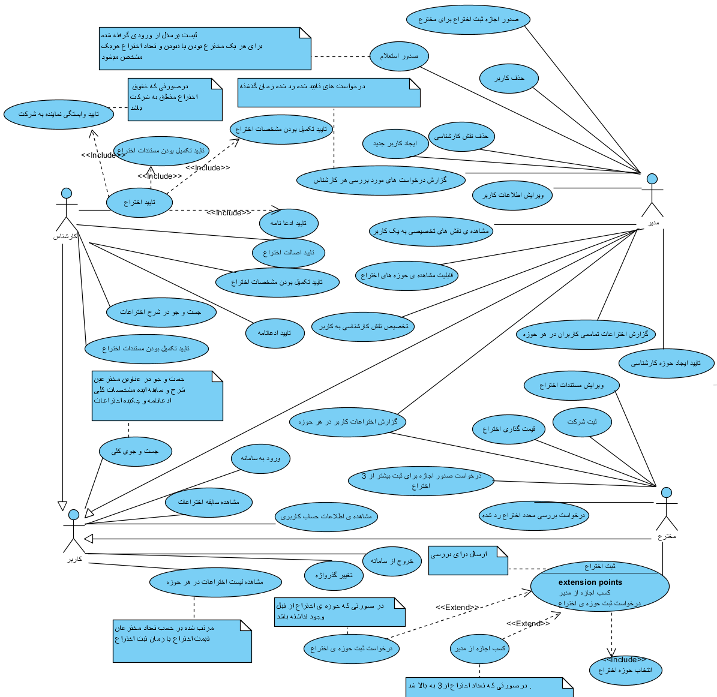

## مشخصات موارد کاربرد

|  |  |
| --- | --- |
| مورد کاربرد | ورود به سیستم |
| شماره | 1 |
| توصیف اجمالی | با دریافت اطلاعات احراز هویت در محدوده اختیارات كاربر به او اجازه كار میدهد. |
| عامل اصلی | مدیر، کارشناس، کاربر ، مخترع |
| عامل فرعی | ندارد |
| شرایط اولیه | کاربر دیگری با آن مشخصات وارد سامانه نشده باشد. |
| روند اصلی | 1. این مورد كاربرد وقتی آغاز میشود که کاربر بخواهد به سیستم وارد شود 2. سیستم درخواست ورود اطلاعات لازم برای احراز هویت را به كاربر میدهد. 3. كاربر اطلاعات را به سیستم میدهد. 4. سیستم اطلاعات را پردازش میكند. 5. سیستم در محدوده اختیارات كاربر به او اجازه كار میدهد. |
| شرایط نهایی | کاربر با توجه به نقشی که دارد اجازه ی دسترسی به امکانات سیستم را دارد. |
| روند جایگزین | صحیح نبودن اطلاعات احراز هویت |

|  |  |
| --- | --- |
| مورد کاربرد | ورود به سیستم ، صحیح نبودن اطلاعات ورودی |
| شماره | 1.1 |
| توصیف اجمالی | درست نبودن اطلاعات ورودی به کاربر اعلام میشود. |
| عامل اصلی | کاربر |
| عامل فرعی | ندارد |
| شرایط اولیه | کاربر اطلاعات احراز هویت را درست وارد نکرده است. |
| روند جایگزین | 1. روند جایگزین بعد از اتمام مرحله 4 روند اصلی ، امكان وقوع دارد 2. سامانه به كاربر اطلاع می دهد كه اطلاعات احراز هویت درستی وارد نكرده است. |
| شرایط نهایی | ندارد |

|  |  |
| --- | --- |
| مورد کاربرد | خروج از سیستم |
| شماره | 2 |
| توصیف اجمالی | کاربر سامانه خارج می شود. |
| عامل اصلی | مدیر، کارشناس، کاربر ، مخترع |
| عامل فرعی | ندارد |
| شرایط اولیه | کاربر قبلا در سامانه وارد شده باشد. |
| روند اصلی | 1. وقتی که کاربر بخواهد از سامانه خارج شود این روند شروع می شود. 2. کاربر دستور خروج از سامانه را اعلام میکند. 3. سامانه کاربر را خارج می کند. |
| شرایط نهایی | کاربر اجازه استفاده از سامانه را ندارد. |
| روند جایگزین | ندارد. |

|  |  |
| --- | --- |
| مورد کاربرد | ثبت اختراع |
| شماره | 3 |
| توصیف اجمالی | اطلاعات مورد نیاز برای ثبت اختراع از کاربر گرفته میشود. |
| عامل اصلی | مخترع |
| عامل فرعی | ندارد |
| شرایط اولیه | کاربر وارد سیستم شده باشد.  اختراع دیگری با این مشخصات ثبت نشده باشد، برای این منظور باید مورد بررسی قرار گیرد. درصورت وجود بیشتر از 3 اختراع توسط این کاربر ، اجازه ثبت اختراع جدید توسط مدیر داده شده باشد. |
| روند اصلی | 1. کاربر فرم ثبت اختراع را مشاهده خواهد کرد.    1. مشخصات و چکیده ی اختراع را وارد میکند.    2. شرح و سابقه ای از ایده ی اختراع را وارد میکند.    3. ادعا نامه را تکمیل میکند.    4. شرح کاملی از اختراع میدهد. 2. حوزه ی اختراع توسط کاربر تعیین می شود. 3. کاربر تقاضای ثبت اختراع را به سامانه میدهد. 4. سامانه تقاضا را برای بررسی به کارشناس ارسال میکند. 5. کارشناس مستندات اختراع را مورد بررسی قرار میدهد. 6. در صورت تایید ( بعد از بررسی) اختراع ثبت می شود.   Extention point 🡨 ثبت اختراع ، کسب اجازه از مدیر  کسب اجازه برای ثبت بیش از 4 اختراع  Extention point 🡨 ثبت اختراع ، درخواست ثبت حوزه اختراع  درخواست ثبت حوزه اختراع در صورت وجود نداشتن در لیست حوزه ها |
| شرایط نهایی | کاربر اجازه ی ثبت اختراع خود را خواهد داشت. |
| روند جایگزین | ندارد. |

|  |  |
| --- | --- |
| مورد کاربرد | ویرایش مستندات اختراع |
| شماره | 4 |
| توصیف اجمالی | کاربر متوجه نقص یا اشتباه بودن اطلاعات وارد شده در فرم ثبت اختراع خود می شود. |
| عامل اصلی | مخترع |
| عامل فرعی | کارشناس |
| شرایط اولیه | مستند اختراع حاوی اشتباه یا نقص باشد . کاربر اجازه ی تغییر در فرم مستند سازی را داشته باشد. |
| روند اصلی | 1. کاربر فرم مستندات اختراع را ویرایش میکند. 2. فرم مجددا بازیابی میشود. |
| شرایط نهایی | فرم مستندات اختراع ویرایش شده است. |
| روند جایگزین | ندارد. |

|  |  |
| --- | --- |
| مورد کاربرد | ثبت شرکت |
| شماره | 5 |
| توصیف اجمالی | شرکتی که حقوق اختراع متعلق به آن است در سامانه ثبت میشود. |
| عامل اصلی | کاربر |
| عامل فرعی | کارشناس اختراع |
| شرایط اولیه | کاربر به سامانه وارد شده باشد. حقوق اختراع متعلق به یک شرکت باشد. |
| روند اصلی | 1. اطلاعات شرکت در سامانه وارد می شود. 2. نماینده ای از طرف شرکت به سامانه معرفی می شود. 3. معرفی نماینده از طریق یک فایل به سامانه عرضه می شود. 4. صحت وابستگی نماینده به شرکت بررسی می شود. 5. شرکت در سامانه ثبت می شود. |
| شرایط نهایی | شرکت ثبت میشود. |
| روند جایگزین | ندارد. |

|  |  |
| --- | --- |
| مورد کاربرد | تایید اصالت اختراع |
| شماره | 6 |
| توصیف اجمالی | اصالت اختراع توسط کارشناس مورد بررسی قرار میگیرد. |
| عامل اصلی | کارشناس |
| عامل فرعی | ندارد |
| شرایط اولیه | اختراع ثبت موقت شده و برای کارشناسی به کارشناسان ارسال شده است.کارشناس اجازه تایید یا رد اصالت اختراع را داشته باشد. |
| روند اصلی | 1. اختراع ثبت شده برای بررسی به کارشناس داده میشود. 2. اختراعات قبلی ثبت توسط کارشناس بررسی میشوند. 3. اصالت اختراع توسط کارشناس مورد بررسی قرار میگیرد. |
| شرایط نهایی | نتیجه بررسی اختراع ثبت شده و به کاربر اطلاع داده می شود. |
| روند جایگزین | ندارد. |

|  |  |
| --- | --- |
| مورد کاربرد | تایید تکمیل بودن مستندات اختراع |
| شماره | 7 |
| توصیف اجمالی | مستنداتی که توسط مخترع ثبت شده به وسیله ی کارشناس مورد بررسی قرار میگیرند و از کامل بودن آنها اطمینان حاصل می شود. |
| عامل اصلی | کارشناس |
| عامل فرعی | ندارد |
| شرایط اولیه | اختراع ثبت موقت شده و برای بررسی کامل بودن مستندات به کارشناسان ارسال شده است. |
| روند اصلی | 1. مستندات برای بررسی به کارشناس داده میشود. 2. مستندات اختراع مورد بررسی قرار میگیرد. 3. در صورت کامل نبودن مستندات، به اطلاع کاربر میرسد 4. مخترع موظف به کامل کردن اطلاعات خواهد بود |
| شرایط نهایی | نتیجه ی بررسی ثبت خواهد شد. |
| روند جایگزین | ندارد. |

|  |  |
| --- | --- |
| مورد کاربرد | تایید تکمیل بودن مشخصات اختراع |
| شماره | 8 |
| توصیف اجمالی | فرم مشخصات پر شده توسط مخترع توسط کارشناس بررسی و از کامل بودن آن اطمینان حاصل می شود. |
| عامل اصلی | کارشناس |
| عامل فرعی | ندارد |
| شرایط اولیه | اختراع ثبت موقت شده و برای بررسی کامل بودن مشخصات به کارشناسان ارسال شده است. |
| روند اصلی | 1. مشخصات اختراع مورد بررسی قرار میگیرد. 2. در صورت کامل نبودن مشخصات ، مخترع موظف به کامل کردن آنها خواهد بود |
| شرایط نهایی | کارشناس اجازه ی بازگرداند فرم مشخصات به مخترع برای تکمیل آنها را خواهد داشت. |
| روند جایگزین | ندارد. |

|  |  |
| --- | --- |
| مورد کاربرد | تایید ادعا نامه |
| شماره | 9 |
| توصیف اجمالی | انطباق ادعا نامه ی ارائه شده توسط کاربر با شرح داده ها و مستندات توسط کارشناس مورد بررسی قرار میگیرد . |
| عامل اصلی | کارشناس |
| عامل فرعی | ندارد |
| شرایط اولیه | اختراع ثبت موقت شده و برای بررسی ادعانامه ی انطباق توسط کارشناسان بررسی می شود. |
| روند اصلی | 1. مشخصات اختراع مورد بررسی قرار میگیرد. 2. مستندات فرستاده شده مورد بررسی قرار میگیرد. 3. شرح داده ها و مستندات و ادعا نامه ی مخترع از نظر مطابقت مورد بررسی قرار میگیرد. |
| شرایط نهایی | کارشناس اجازه ی رد یا تایید ادعا نامه ی مخترع را داشته باشد. |
| روند جایگزین | ندارد. |

|  |  |
| --- | --- |
| مورد کاربرد | تایید وابستگی نماینده به شرکت |
| شماره | 10 |
| شماره ی پدر | 6 |
| توصیف اجمالی | ادعای وابستگی نماینده ی شرکت از نظر وابستگی به شرکت مذکور مورد بررسی قرار میگیرد تا صحت نمایندگی از طرف شرکت ثابت شود. |
| عامل اصلی | کارشناس |
| عامل فرعی | ندارد |
| شرایط اولیه | اختراع توسط نماینده ( یا نمایندگان ) شرکت (شخص حقوقی)ثبت شده باشد . شماره ی تماس و اطلاعات شرکت باید در سامانه درج شده باشد. |
| روند اصلی | 1. تماس با شرکت از طریق اطلاعات تماس موجود در فرم 2. تایید شرکت مبنی بر نماینده بودن فرد معرفی شده . |
| شرایط نهایی | کارشناس اجازه ی رد یا تایید یا جایگزین نمودن نماینده شرکت مذکور را داشته باشد. |
| روند جایگزین | ندارد. |

|  |  |
| --- | --- |
| مورد کاربرد | جستجو در شرح اختراعات |
| شماره | 11 |
| توصیف اجمالی | کارشناسان میتوانند در شرح اختراعات ثبت شده یا در دست بررسی برای تعیین میزان صحت اطلاعات اختراع مورد بررسی جستجو کنند. |
| عامل اصلی | کارشناس |
| عامل فرعی | ندارد |
| شرایط اولیه | تعدادی شرح اختراع در سامانه موجود باشد و کارشناس اجازه ی دسترسی به اختراعات را داشته باشد. |
| روند اصلی | 1. جستجو در شرح اختراعات مورد درخواست کارشناس! |
| شرایط نهایی | کارشناس اجازه ی جستجو داشته باشد. |
| روند جایگزین | ندارد. |

|  |  |
| --- | --- |
| مورد کاربرد | مشاهده ی سابقه ی اختراعات |
| شماره | 12 |
| توصیف اجمالی | سابقه ی تمامی موارد در خواست و نتایج هر یک در سامانه ثبت شده است. کلیه ی سوابق یک اختراع توسط کارشناس قابل دسترسی است. |
| عامل اصلی | کاربر |
| عامل فرعی | ندارد |
| شرایط اولیه | کاربر وارد سامانه شده باشد.اختراعی ثبت شده باشد یا در دست ثبت باشد . سابقه ی این اختراع در سامانه ثبت می شود. ( برای ثبت اختراع در خواست داده شده باشد.) |
| روند اصلی | 1. اختراع در سامانه جستجو می شود. 2. نشان دادن سوابق اختراع به کاربر برحسب میزان دسترسی کاربر. |
| شرایط نهایی | کاربر با توجه به سطح دسترسی خود سابقه ی اختراعات را مشاهده میکند. |
| روند جایگزین | ندارد. |

|  |  |
| --- | --- |
| مورد کاربرد | تغییر گذر واژه |
| شماره | 13 |
| توصیف اجمالی | کاربر باید بتواند گذر واژه ی خود را به درستی تغییر دهد. و گذرواژه ی جدید از این پس برای ورود به سیستم استفاده شود. |
| عامل اصلی | کاربر |
| عامل فرعی | ندارد |
| شرایط اولیه | درخواست تغییر گذرواژه |
| روند اصلی | 1. صدور دستور تغییر گذرواژه 2. وارد کردن گذرواژه ی قبلی 3. وارد کردن گذرواژه ی جدید |
| شرایط نهایی | کاربر با گذرواژه ی قبلی اجازه ی ورود به سیستم را نخواهد داشت و گذرواژه جدید جایگزین قبلی خواهد شد. |
| روند جایگزین | ندارد. |

|  |  |
| --- | --- |
| مورد کاربرد | تایید اختراع |
| شماره | 14 |
| توصیف اجمالی | اختراع ثبت شده توسط مخترع بعد از بررسی تمام شرایط لازم توسط کارشناس تایید میشود. |
| عامل اصلی | کارشناس |
| عامل فرعی | ندارد |
| شرایط اولیه | ارائه شدن اختراعی جهت ثبت، ارسال شدن درخواست به کارشناس |
| روند اصلی | 1. بررسی شرایط اختراع 2. تایید اختراع 3. ثبت در سامانه |
| شرایط نهایی | در سامانه ثبت میشود. |
| روند جایگزین | ندارد. |

|  |  |
| --- | --- |
| مورد کاربرد | انتخاب حوزه ی اختراع |
| شماره | 15 |
| شماره ی پدر | 3 |
| توصیف اجمالی | حوزه ای که اختراع متعلق به آن است مشخص میشود. |
| عامل اصلی | مخترع |
| عامل فرعی | ندارد |
| شرایط اولیه | مخترع خواهان ثبت اختراع باشد. |
| روند اصلی | 1. تایین حوزه ی اختراع 2. وارد کردن حوزه ی اختراع در سیستم |
| شرایط نهایی | حوزه ی اختراع مشخص میشود. |
| روند جایگزین | ندارد. |

|  |  |
| --- | --- |
| مورد کاربرد | Extension usecase  درخواست ایجاد حوزه ی کارشناسی |
| شماره | 1.15 |
| شماره ی پدر | 3 |
| توصیف اجمالی | حوزه ای که اختراع متعلق به آن است در سامانه ثبت نشده است . کاربر درخواست اضافه شدن حوزه ی مربوطه را میدهد. |
| عامل اصلی | مخترع |
| عامل فرعی | ندارد |
| شرایط اولیه | مخترع خواهان ثبت اختراع باشد. حوزه ی اختراع در سامانه وجود ندارد. |
| روند اصلی | 1. تایین حوزه ی اختراع 2. عدم وجود حوزه ی اختراع در سیستم 3. درخواست ایجاد حوزه ی جدید به سامانه |
| شرایط نهایی | حوزه ی درخواستی مورد تایید قرار بگیرد. |
| روند جایگزین | ندارد. |

|  |  |
| --- | --- |
| مورد کاربرد | قیمت گذاری اختراع |
| شماره | 16 |
| توصیف اجمالی | هر مخترع میتواند قیمتی برای اختراع خود تعیین کند. |
| عامل اصلی | مخترع |
| عامل فرعی | ندارد |
| شرایط اولیه | کاربر در سیستم وارد شده باشد. اختراع توسط مخترع ثبت شده است و مخترع خواهان قیمت گذاشتن روی اختراع هست. |
| روند اصلی | 1. مخترع برای اختراع خود قیمت میگذارد 2. قیمت تغیین شده در سامانه مشخص میشود. |
| شرایط نهایی | قیمت اختراع در سامانه ثبت میشود. |
| روند جایگزین | ندارد. |

|  |  |
| --- | --- |
| مورد کاربرد | مشاهده ی لیست اختراعات در هر حوزه |
| شماره | 17 |
| توصیف اجمالی | لیست اختراعات هر حوزه برای مشاهده در اختیار تمامی کاربران قرار می گیرد. که این لیست برحسب تعداد مخترعان، قیمت اختراع و زمان ثبت اختراع مرتب شده است. |
| عامل اصلی | کاربر |
| عامل فرعی | ندارد |
| شرایط اولیه | اختراع توسط مخترع ثبت شده است . کاربر اجازه ی دسترسی به لیست اختراعات را داشته باشد. |
| روند اصلی | 1. مشاهده ی لیست اختراعات هر حوزه بر اساس یکی از موارد زیر    1. مخترعان    2. قیمت هر اختراع    3. زمان ثبت |
| شرایط نهایی | کاربر لیست اختراعات را مشاهده میکند. |
| روند جایگزین | ندارد. |

|  |  |
| --- | --- |
| مورد کاربرد | صدور استعلام |
| شماره | 18 |
| توصیف اجمالی | سازمان ها و شرکت ها باید بتوانند به صورت انبوه از سامانه استعلام بگیرند. سامانه مخترع بودن یا نبودن هر یک از افراد مورد بررسی را برای کاربر معلوم خواهد کرد. |
| عامل اصلی | مدیر |
| عامل فرعی | ندارد |
| شرایط اولیه | کاربر اجازه ی گرفتن استعلام از سامانه را داشته باشد. |
| روند اصلی | 1. سازمان یا شرکت خواهان گرفتن استعلام باشد. 2. لیست پرسنل در قالب فایل به سامانه داده شود. 3. میزان سهم از مالکیت معنوی و تجاری وهمچنین مخترع بودن یا نبودن هر فرد در لیستی خروجی توسط سامانه داده می شود. |
| شرایط نهایی | استعلام صادر میشود. |
| روند جایگزین | ندارد. |

|  |  |
| --- | --- |
| مورد کاربرد | جستجوی کلی |
| شماره | 19 |
| توصیف اجمالی | کاربران می توانند در عناوین مخترعان و اختراعات، مشخصات کلی، شرح ایده و سابقه ایده، ادعا نامه و چکیده تمامی اختراعات جست و جو نمایند. |
| عامل اصلی | کاربر |
| عامل فرعی | ندارد |
| شرایط اولیه | کاربر برای یافتن اطلاعاتی راجب اختراعات انجام شده یا مخترعان خواهان جستجو در سامانه باشد. کاربر اجازه ی دسترسی به داده هایی که جستجو کرده است را داشته باشد. |
| روند اصلی | 1. مشخص کردن موردی که جستجو باید روی آن انجام شود. 2. جستجو در سامانه برای یافتن داده های با ویژگی مورد نظر |
| شرایط نهایی | داده های جستجو شده نمایش داده میشود. |
| روند جایگزین | ندارد. |

|  |  |
| --- | --- |
| مورد کاربرد | حذف کاربر |
| شماره | 20 |
| توصیف اجمالی | مدیر توانایی حذف کاربران ثبت نام کرده در سامانه را دارا خواهد بود. |
| عامل اصلی | مدیر |
| عامل فرعی | ندارد |
| شرایط اولیه | مدیر وارد سیستم شده باشد و خواهان حذف کاربری از سامانه را داشته باشد. |
| روند اصلی | 1. مشخص کردن کاربر مورد نظر 2. تطبیق اطلاعات کاربر با کاربر مد نظر مدیر سامانه جهت حذف 3. حذف کاربر از سامانه 4. از بین رفتن دسترسی های کاربر مربوطه |
| شرایط نهایی | با از بین رفتن حساب کاربری کاربر مورد نظر ، این کاربر توانایی دسترسی به اطلاعات سیستم را نخواهد داشت. |
| روند جایگزین | ندارد. |

|  |  |
| --- | --- |
| مورد کاربرد | ویرایش اطلاعات کاربر |
| شماره | 21 |
| توصیف اجمالی | مدیر اطلاعات ثبت شده ی کاربر را تغییر میدهد. |
| عامل اصلی | مدیر |
| عامل فرعی | ندارد |
| شرایط اولیه | ورود مدیر به سیستم. مدیر خواهان تغییر اطلاعات کاربر مورد نظر باشد. |
| روند اصلی | 1. درخواست مدیر مبنی بر تغییر اطلاعات یک کاربر. 2. انتخاب و مشخص کردن کاربر مذکور. 3. نمایش اطلاعات کاربر مذکور. 4. وارد کردن اطلاعات جدید به سیستم توسط مدیر. 5. تغییر اطلاعات ثبت شده در سیستم. |
| شرایط نهایی | اطلاعات کاربر عوض میشود. |

|  |  |
| --- | --- |
| مورد کاربرد | صدور اجازه ثبت اختراع برای مخترع |
| شماره | 22 |
| توصیف اجمالی | هر کاربر می تواند به صورت همزمان سه درخواست ثبت اختراع مورد بررسی داشته باشد. در صورتی که تعداد اختراعات مورد بررسی بیشتر از 3 تا بود مدیر سامانه باید برای این کاربر اجازه صادر کند. تا کاربر توانایی ثبت اختراع دیگری داشته باشد. |
| عامل اصلی | مدیر |
| عامل فرعی | ندارد |
| شرایط اولیه | کاربر 3 اختراع در دست ثبت دارد. خواهان ثبت اختراع دیگری است. |
| روند اصلی | 1. درخواست مخترع مبنی بر دریافت اجازه برای ثبت اختراع جدید 2. بررسی شرایط مخترع توسط مدیر 3. تایید یا رد درخواست کاربر |
| شرایط نهایی | دریافت / عدم دریافت اجازه ی ثبت اختراع |

|  |  |
| --- | --- |
| مورد کاربرد | گزارش درخواست های مورد بررسی هر کارشناس |
| شماره | 23 |
| توصیف اجمالی | مدیر سامانه می تواند به ازای هر کارشناس تعداد درخواستهای در حال بررسی،تایید شده، رد شده و زمان گذشته را مشاهده کند. |
| عامل اصلی | مدیر |
| عامل فرعی | ندارد |
| شرایط اولیه | مدیر در سامانه وارد شده باشد. |
| روند اصلی | 1. تعیین کارشناس 2. مشاهده ی درخواست های در حال بررسی ، رد شده، تایید شده ،در زمان های مختلف کارشناس مذکور |
| شرایط نهایی | ندارد. |

|  |  |
| --- | --- |
| مورد کاربرد | ایجاد کاربر جدید |
| شماره | 24 |
| توصیف اجمالی | کاربر جدیدی به سیستم اضافه میشود. |
| عامل اصلی | مدیر |
| عامل فرعی | ندارد |
| شرایط اولیه | مدیر در سامانه وارد شده باشد. |
| روند اصلی | 1. درخواست برای ایجاد حساب کاربری 2. ارائه ی درخواست وارد کردن اطلاعات کاربر جدید توسط سیستم 3. وارد کردن اطلاعات سیستم 4. بررسی یکتا بودن نام کاربری 5. نمایش اطلاعات کاربر جدید به مدیر 6. تایید اطلاعات توسط مدیر 7. ثبت شدن کاربر جدید در سامانه |
| شرایط نهایی | اطلاعات کاربر جدید در سامانه ثبت میشود. کاربر جدید به سامانه اضافه شده است. |
| روند جایگزین | ندارد. |

|  |  |
| --- | --- |
| مورد کاربرد | گزارش اطلاعات تمامی کاربران در هر حوزه |
| شماره | 25 |
| توصیف اجمالی | تمامی اختراعات کاربران در هر حوزه باید توسط مدیر قابل مشاهده باشد. |
| عامل اصلی | مدیر |
| عامل فرعی | ندارد |
| شرایط اولیه | مدیر در سامانه وارد شده باشد. |
| روند اصلی | 1. درخواست مشاهده ی اطلاعات کاربران در هر حوزه 2. مشخص کردن اطلاع مورد در خواست.    1. مشخص کردن حوزه ی مدنظر    2. مشخص کردن کاربر |
| شرایط نهایی | ندارد. |
| روند جایگزین | ندارد. |

|  |  |
| --- | --- |
| مورد کاربرد | گزارش اختراعات کاربران در هر حوزه |
| شماره | 26 |
| توصیف اجمالی | تمامی گزارشات اختراع های کاربران در هر حوزه باید توسط مدیر و کاربران قابل مشاهده باشد. |
| عامل اصلی | مدیر و مخترع |
| عامل فرعی | ندارد |
| شرایط اولیه | کاربر در سیستم وارد شده باشد. |
| روند اصلی | 1. درخواست مشاهده ی اختراعات کاربران در هر حوزه 2. مشخص کردن اطلاع مورد در خواست 3. مشخص کردن حوزه |
| شرایط نهایی | گزارش درخواستی توسط مدیر یا مخترع مشاهده میشود. |
| روند جایگزین | ندارد. |

|  |  |
| --- | --- |
| مورد کاربرد | مشاهده ی اطلاعات حساب کاربری برای کاربر |
| شماره | 27 |
| توصیف اجمالی | هر کاربری اجازه دسترسی و مشاهده ی اطلاعات حساب کاربری خود را دارد. |
| عامل اصلی | کاربر |
| عامل فرعی |  |
| شرایط اولیه | اطلاعات کاربر در سیستم ثبت شده باشد. کاربر وارد سیستم شده باشد. |
| روند اصلی | 1. کاربر خواهان مشاهده ی اطلاعات حساب کاربری خود باشد 2. اطلاعات کاربری توسط کاربر مشاهده میشود. |
| شرایط نهایی | اطلاعات حساب کاربری به کاربر نمایش داده میشود. |
| روند جایگزین | ندارد. |

|  |  |
| --- | --- |
| مورد کاربرد | درخواست بررسی مجدد اختراع رد شده |
| شماره | 28 |
| توصیف اجمالی | اختراع کاربر برای کارشناسی ارسال و رد شده است و کاربر خواهان ارسال مجدد و تجدید نظر است. |
| عامل اصلی | مخترع |
| عامل فرعی | کارشناس |
| شرایط اولیه | کاربر در سیستم وارد شده باشد. اختراع قبلا توسط کارشناس رد شده باشد. عدم تایید اختراع به کاربر اطلاع داده شده باشد. |
| روند اصلی | 1. عدم تایید اختراع به کاربر اطلاع داده میشود. 2. کاربر خواهان بررسی مجدد اختراع خود میباشد. 3. کاربر اختراع خود را برای بررسی مجدد ارسال میکند. |
| شرایط نهایی | اختراع برای بررسی مجدد ارسال میشود. |
| روند جایگزین | ندارد. |

|  |  |
| --- | --- |
| مورد کاربرد | (extension usecase)  درخواست صدور اجازه برای ثبت بیش از سه اختراع |
| شماره | 29 |
| توصیف اجمالی | کاربری که قبلا در سامانه 3 یا بیشتر از 3 اختراع را ثبت کرده است برای ثبت اختراع جدید باید اجازه ی مدیر را کسب کند. |
| عامل اصلی | مخترع |
| عامل فرعی | مدیر |
| شرایط اولیه | کاربر در سیستم وارد شده باشد. کاربر درخواست ثبت اختراع داشته باشد. |
| روند اصلی | 1. کاربری که قبلا 3 یا بیش از 3 اختراع در سامانه ثبت کرده است خواهان ثبت یک اختراع جدید در سامانه است. 2. کاربر درخواستی مبنی بر صدور اجازه برای ثبت اختراع خود به مدیر می فرستد. |
| شرایط نهایی | درخواست صدور اجازه توسط کاربر به مدیر ارسال می شود. |
| روند جایگزین | ندارد. |

|  |  |
| --- | --- |
| مورد کاربرد | قابلیت مشاهده حوزه های اختراع |
| شماره | 30 |
| توصیف اجمالی | مدیر سامانه حوزه های اختراع تعریف شده در سیستم را مشاهده می کند. |
| عامل اصلی | مدیر |
| عامل فرعی |  |
| شرایط اولیه | مدیر وارد سیستم می شود. یک یا چند حوزه ی اختراع در سیستم ثبت شده باشد. |
| روند اصلی | 1. مدیر خواهان مشاهده ی حوزه های اختراع تعریف شده در سیستم می باشد. 2. حوزه های اختراع تعریف شده در سیستم برای مدیر نمایش داده می شود. |
| شرایط نهایی | حوزه های اختراع تعریف شده در سیستم برای مدیر نمایش داده می شود |
| روند جایگزین | ندارد. |

|  |  |
| --- | --- |
| مورد کاربرد | تخصیص نقش کارشناسی به کاربر |
| شماره | 31 |
| توصیف اجمالی | مدیر سامانه برای هر حوزه اختراع یک یا چند نقش کاربری کارشناس اختراع تخصیص می دهد. |
| عامل اصلی | مدیر |
| عامل فرعی | کارشناس |
| شرایط اولیه | حوزه های اختراع در سیستم تعریف شده باشد. کاربرانی در سیستم برای به عهده گرفتن نقش کارشناس اختراع وجود داشته باشند. |
| روند اصلی | 1. مدیر لیست کاربران را مشاهده می کند 2. مدیر کاربر یا کاربرانی را انتخاب می کند 3. مدیر به کاربران انتخاب شده نقش کارشناس را نسبت می دهد. |
| شرایط نهایی | نقش کارشناسی به یک یا چند کاربر اختصاص داده شده است. |
| روند جایگزین | ندارد. |

|  |  |
| --- | --- |
| مورد کاربرد | حذف نقش کارشناسی |
| شماره | 32 |
| توصیف اجمالی | مدیر سامانه می تواند نقش کارشناسی که قبلا به یک کاربر تخصیص داده است را حذف کند. |
| عامل اصلی | مدیر |
| عامل فرعی | کارشناس |
| شرایط اولیه | کاربرانی با نقش کارشناس در سیستم ثبت شده باشند. |
| روند اصلی | 1. مدیر کاربری با نقش کارشناسی را انتخاب می کند 2. مدیر نقش کارشناسی را از کاربر انتخاب شده حذف می کند. |
| شرایط نهایی | نقش کارشناسی از یک کاربر سلب می شود. |
| روند جایگزین | ندارد. |

|  |  |
| --- | --- |
| مورد کاربرد | مشاهده نقش های تخصیصی به یک کاربر |
| شماره | 33 |
| توصیف اجمالی | مدیر سامانه می تواند نقش های تخصیص داده شده به هر کاربر را مشاهده کند.. |
| عامل اصلی | مدیر |
| عامل فرعی | ندارد |
| شرایط اولیه | اطلاعات یک یا جند کاربر در سیستم ثبت شده است. |
| روند اصلی | 1. مدیر خواهان مشاهده نقش یک کاربر خاص می باشد 2. نقش های تخصیص داده شده به کاربر برای مدیر به نمایش در می آید. |
| شرایط نهایی | نقش های تخصیصی به کاربر برای مدیر نمایش داده می شود. |
| روند جایگزین | ندارد. |

# سند مشخصات تکمیلی

این سند نیازهای غیر عملیاتی سیستم را که در نمودار مورد کاربرد قابل نمایش دادن نیستند را شرح میدهد.این نیاز ها شامل قابلیت استفاده، قابلیت اطمینان، کارایی،نگهداری سیستم و محدودیت های طراحی که با آن مواجهیم ، حق استفاده و نشر سیستم است.

در اینجا ابتدا به بررسی نیازمندی های عملیاتی و سپس نیازمندی های غیر عملیاتی را بررسی خواهیم کرد.

## مشخصات عمیاتی سیستم

سامانه ی ثبت و سابقه ی اختراعات به منظور تسهیل و تسریع عملیات ثبت اختراع ، و همچنین جلوگیری از ثبت اختراع های مشابه طراحی شده است. قابلیت های عملیاتی این سامانه عبارت اند از :

* ورود و خروج از سامانه
* ثبت اختراع
* ثبت و مدیریت حوزه های اختراع
* بررسی اختراعات ارائه شده برای ثبت
* نگهداری و ویرایش مستنداتی از اختراع
* ثبت شرکت های ثبت کننده ی اختراع
* تایید اصالت و ادعا نامه ی اختراع
* تایید تکمیل بودن مستندات یک اختراع
* تایید صحت وابستگی نماینده به شرکت های ثبت کننده ی اختراع
* جستجو و مشاهده ی سابقه ی اختراعات
* تغییر گذرواژه
* تایید اختراع
* تعیین قیمت برای یک اختراع
* صدور استعلام برای اختراعات
* مدیریت کاربران
* تعیین کارشناس های مرتبط با اختراع
* مدیریت و بررسی اختراعات توسط کارشناسان

## قابلیت استفاده

سیستم باید برای استفاده و یادگیری کاربران تا حد امکان باید ساده باشد .

## قابلیت اطمینان

* نرخ بروز خطا در سامانه باید کمتر از 10% زمان کار با سامانه باشد.
* فاصله ی خطاهای اتفاق افتاده در سیستم باید بیشتر از 3-4 ساعت باشد

## نگهداری

نحوه ی برنامه نویسی و استفاده و تعیین نام و نوشتن موجودیت ها ، صفات و ... در تمامی مراحل سامانه باید یکسان باشد و از قرارداد های تعیین شده توسط اعضای گروه پیروی کند، به این ترتیب فهم کدهای موجود و همچنین ساختار حاکم بر سامانه به اسانی امکان پذیر خواهد بود.

## پشتیبانی

در صورت بروز خطا در سامانه تعمیر و از بین بردن خطا توسط گروه پشتیبانی نباید بیشتر از یک روز به طول بیانجامد.

## توسعه پذیری

به علت گستردگی سامانه و همچنین به علت اینکه اطلاعات موجود در پایگاه داده مورد استفاده ی کاربران قرار میگیرد نسامانه ی طراحی شده باید به گونه ای باشد که قابلیت توسعه پذیری روی چند رایانه را داشته باشد. و به درستی بتواند عملیات های پیاده سازی شده را انجام دهد.

## انتقال پذیری

اطلاعات ثبت شده بوسیله ی سامانه باید قابلیت انتقال به یک رایانه ی دیگر را بدون از دست دادن و از بین رفتن همه یا بخشی از اطلاعات داشته باشد تا در صورت بروز مشکل بتوان مشکل سیستمی که سامانه روی آن در حال اجرا هست را برطرف نمود.

## امنیت

سطح دسترسی کاربران سامانه به بخش های مختلف آن کاملا مشخص شده باشد و با ورود هر کاربر به سامانه باید سطح دسترسی او به درستی تعیین و با توجه به سطح دسترسی او قابلیت هایی دراختیارش قرار بگیرد.

با تعیین و ثبت کاربران و بررسی کلمه ی عبور و سطح دسترسی ها امکان ورود افراد متفرقه و غیر کاربر به سامانه از بین میرود . در نتیجه امنیت اطلاعات حفظ خواهد شد.

## محدودیت های طراحی

* سامانه باید برروی رایانه ای با سیستم عامل ویندوز نوشته شود.
* سامانه باید زبان فارسی را پشتیبانی کند
* نباید تحت وب باشد

## اموزش و راهنمایی

* کار با سیستم باید به راحتی و حداکثر طی یک جلسه ی سه ساعته با خوبی آموزش داده شود.
* به همراه سامانه سند راهنمای کاربری برای استفاده ی راحت تر از سامانه باید ارائه شود

## واسط

واسط کاربری باید ساده باشد و در تمام بخش ها برای کاربران قابل فهم باشد. و باید یکسان و یکنوا باشد و تمامی اجزای مورد نیاز و همچنین ویژگی های مورد نیاز کاربر را داشته باشد.

## حق استفاده و نشر

حق استفاده از سامانه تنها متعلق به صاحبان قانونی نرم افزار می باشد.

# سند نمونه ی اولیه ی واسط کاربری

این سند در بردارنده ی قالب کلی سامانه بوده و عملکرد سامانه را توصیف میکند و همچنین این سند باعث اطمینان تیم برنامه نویس از تطبیق اهداف و خواسته های کارفرما ، با تحلیل های آنها از محیط برنامه است . به وسیله ی سند اولیه واسط کاربری ، کارفرما با محیطی که قرار است پیاده سازی شود آشنا شده و در صورت وجود ایراد ، نظرات متفاوت، اضافه یا کم شدن ویژگی از محیط سامانه ، قادر به اعمال نظر و تغییر محیط سامانه قبل از پیاده سازی کامل آن خواهد بود . زیرا در صورت پیاده سازی کامل کد تغییر و اصلاح بخش هایی از سامانه از نظر زمان و هزینه سرباری برای سیستم و تیم پشتیبان خواهد بود.

## فرم ورود

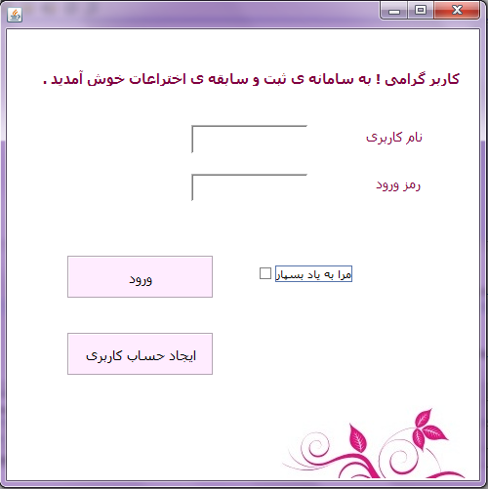با استفاده از پنجره ی ورود به سیستم کاربر میتواند به سیستم وارد شد ه و با توجه به سطح دسترسی خود از امکانات سیستم استفاده کند.

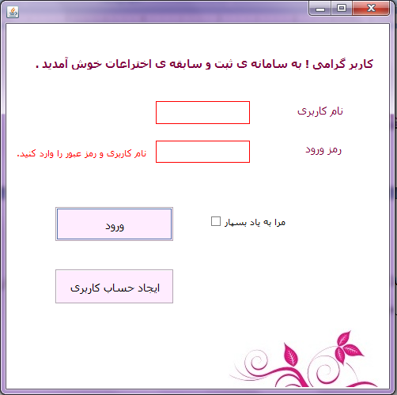چنانچه اطلاعات احراز هویت وارد نشده باشد کاربر با پیغام خطا روبرو شده و سیستم به کاربر اطلاع میدهد که رمز ورود یا نام کاربری را وارد کند.

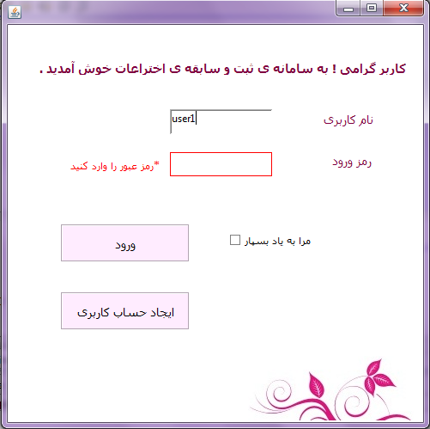همچنین برای درست وارد نکردن رمز ورود یا نام کاربری کاربر با پیغام خطایی مشابه زیر روبرو میشود.

همانگونه که در شکل نیز مشخص است سامانه توانایی به خاطر سپردن کاربر مورد نظر را خواهد داشت.

## ایجاد حساب کاربری

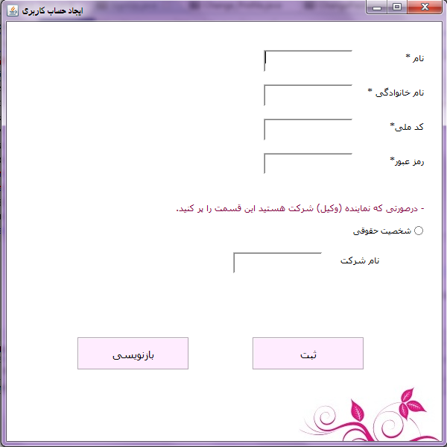درصورتی که فرد مورد نظر دارای حساب کاربری نباشد به وسیله ی دکمه ی اینجاد حساب کاربری به صفحه ی زیر منتقل میشود . در این صفحه اطلاعات لازم جهت ایجاد حساب کاربری از کاربر دریافت میشود . در صورت خالی بودن اطلاعات خواسته شده سیستم از کاربر میخواهد جاهای خالی را پر کند. در صورتی که کاربر خواهان پاک کردن صفحه و پرکردن مجدد آن باشد با استفاده از دکمه ی بازنویسی که در زیر فرم تعبیه شده است میتواند فرم را پاک کرده و از اول بنویسد.

## میزکار کاربر

بعد از ورود کاربر به سامانه ، با توجه به نقش کاربر در سامانه صفحه ای به وی نمایش داده خواهد شد که میز کار وی است . که این میز کار برای افراد مختلف از جمله مدیر سامانه ، کارشناس و مخترع متفاوت خواهد بود .

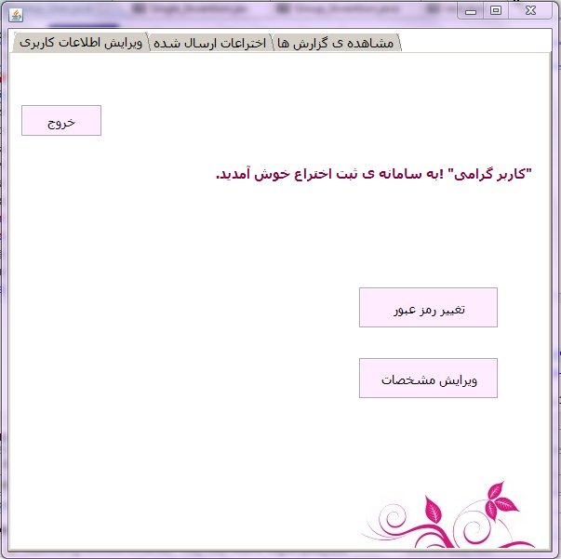میز کار کاربر سامانه به صورت زیر خواهد بود

## تغییر رمز ورود

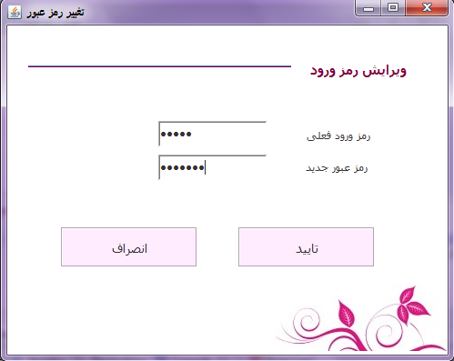در صفحه ی اول این میز کار قابلیت ویرایش اطلاعات حساب کاربری فرد داده شده است . در صورتی که کاربر خواهان تغییر رمز عبور یا ویرایش مشخصات خود باشد به صفحه های زیر توسط دکمه های مشخص در فرم هدایت میشود.

## تغییر مشخصات کاربری

## خروج از سیستم

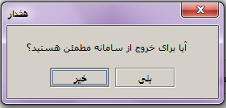همچنین در این تب امکان خروج از سامانه نیز قرار داده شده است که در صورت فشردن دکمه ی خروج پیغام زیر از طرف سیستم برای شما نمایش داده میشود که در صورت تایید به صفحه ی نخستین سامانه برمیگردیم( صفحه ی ورود) و در صورت عدم تایید هشدار بسته شده و به ادامه ی کار با سامانه میتوان پرداخت

در تب بعدی از میزکار کاربر اختراعات ارسال شده به سامانه قابل مشاهده خواهد بود که با انتخاب اختراع مورد نظر و فشردن دکمه ی نمایش جزئیات بررسی اختراع مورد نظر نمایش داده خواهد شد.مثل نام اختراع ، وضعیتی که در حال حاضر دارد( بررسی شده است یا خیر و ...) و تاریخ ارسال اختراع برای بررسی ثبت شده است.

در پایین همین صفحه دو دکمه تعبیه شده است که برای ثبت اختراع جدید مورد استفاده قرار میگیرد. دکمه ی اول برای ثبت اختراعات فردی و دکمه ی دوم برای ثبت اختراع به صورت گروهی خواهد بود.

با فشردن هر کدام از دکمه ها صفحه ی مربوط آن باز میشود و امکان ثبت اختراع جدید به کاربر داده میشود . بعد از ثبت کردن اختراع در یکی از این دو صفحه اختراع ثبت شده به جدول بالای صفحه اضافه خواهد شد.

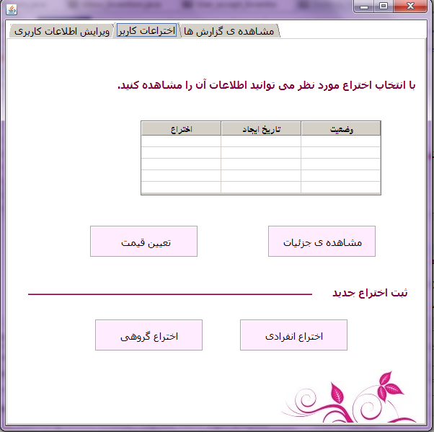

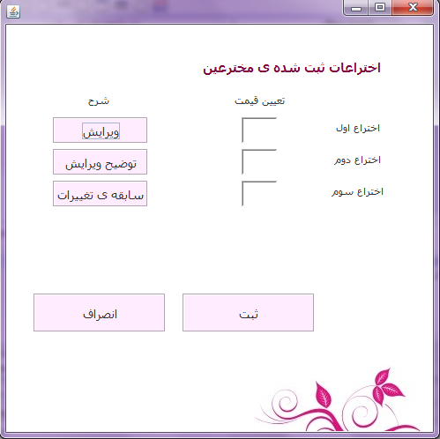در کنار مشاهد ی جزئیات اختراع امکانی وجود دارد که اختراعات ثبت شده را مشاهده و برای آنها قیمت تعیین شود. که با انتخاب دکمه ی ثبت قیمت میتوان صفحه ی زیر را مشاهده کرد

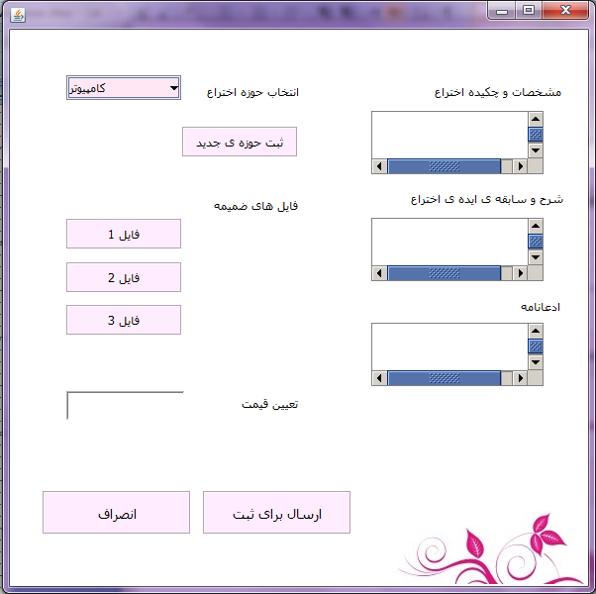صفحه ی اختراعات انفرادی در زیر نمایش داده شده است.

صفحه ی اختراعات گروهی در زیر آمده است. در این صفحه کاربر اصلی میتواند سه مخترع را به عنوان مخترعین این اختراع ثبت کند و همچنین درصد مالکیت هر کدام از مخترعین را نیز تعیین میکند.

سپس همانگونه که در شکل نیز مشخص است ، ویژگی های کلی اختراع را به ثبت میرساند.

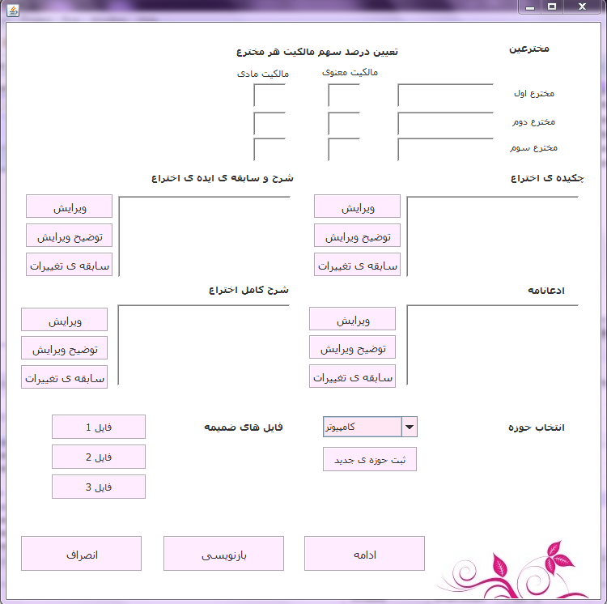

در زیر صفحه سه دکمه تعبیه شده است که دوتای آنها برای انصراف از ثبت اختراع به صورت گروهی ، بازنویسی مجدد صفحه است. با فشردن دکمه ی سوم که در صفحه ی جدید که در زیر آورده شده است از کاربر پرسیده میشود که آیا اختراعی که خواهان ثبت آن است با اختراع دیگری مرتبط هست یا خیر و در صورت مرتبط بودن از لیست موجود و همچنین لیست اختراعات در حال ثبت خود کاربر، کاربر میتواند اختراع مرتبط را علامت گذاری کرده و فرم کلی را به ثبت برساند.

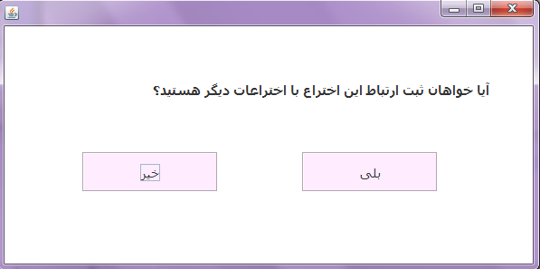

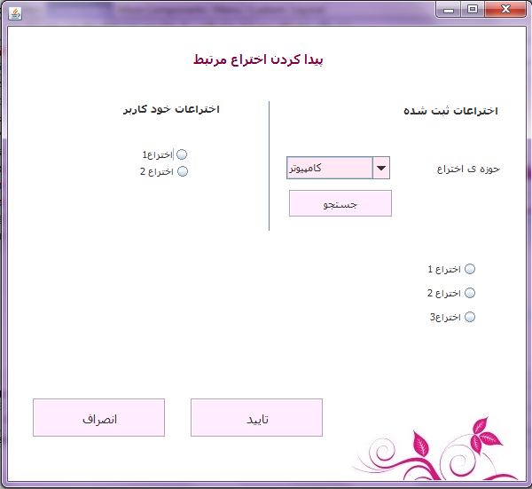در صورت مثبت بودن جواب ،صفحه ای در ادامه ی این صفحه باز خواهد شد که در آن صفحه از بین اختراعات موجود اختراع مرتبط انتخاب خواهد شد.

- در تب بعدی از میز کار کاربر نیز میتوان گزارش های موجود در سامانه را در هر حوزه مشاهده کرد با انتخاب حوزه ی مورد نظر گزارش اختراعات ثبت شده ی آن حوزه در اختیار ما قرار خواهد گرفت.

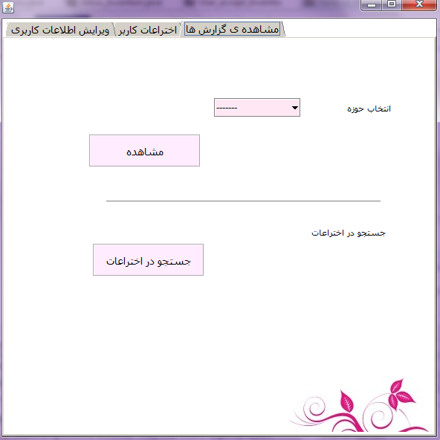

## میز کار مدیر

میزکار مدیر در زیر نشان داده شده است

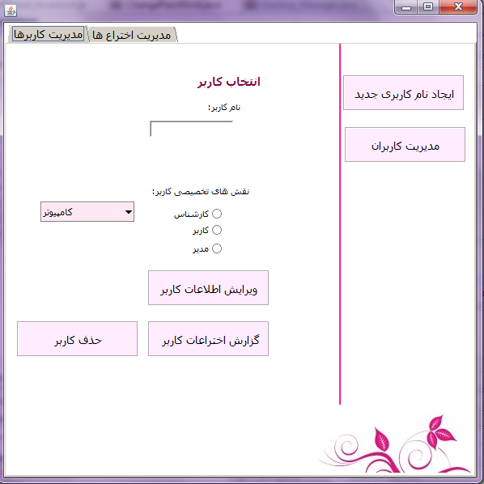

با فشردن دکمه ی نام کاربری جدید صفحه ی صفحه ی ایجاد نام کاربری که در بالا امده است باز شده و مدیر میتواند نام کاربری جدید را به سازمان اضافه کند.

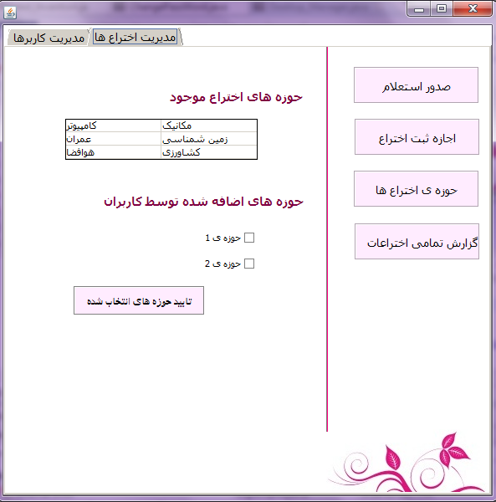همچنین در تب بعدی این میز کاربری مدیریت اختراعات را مشاهده میکنیم

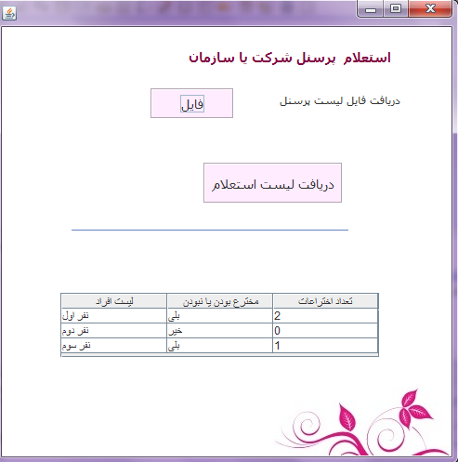در نوار کنار صفحه 4 تا دکمه تعبیه شده است که اولی برای گرفتن استعلام است

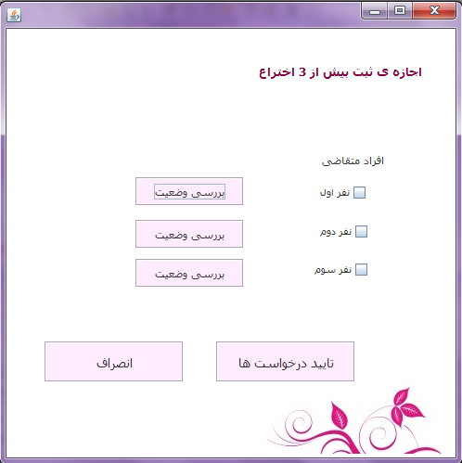دومی برای صدور اجازه ی ثبت اختراع برای فردی است که 3 اختراع بیشتر در حال بررسی دارد .

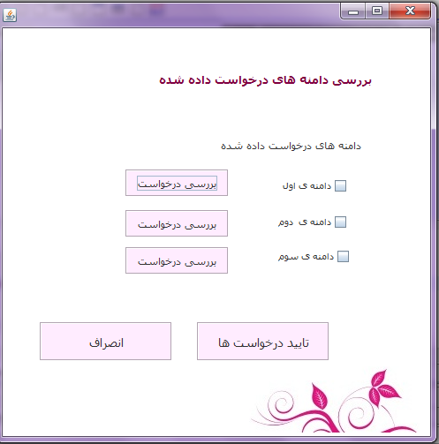و گزینه ی سوم برای بررسی حوزه های اختراعی است که توسط کاربر درخواست اضافه شدن به حوزه های موجود اختراعات داده شده است .

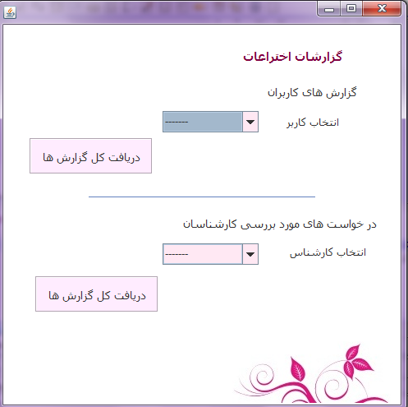گزینه ی چهارم از منوی گوشه ی صفحه گزارش اختراعات است .

و در گزینه ی آخر جستجو تعبیه شده است ، جستجو در میز کار کاربر و مدیر و کارشناس قابلیتی به نام جستجو وجود دارد که همانطور که در شکل مشخص است این جستجو میتواند به یکی از چند صورت زیر انجام شود. که برای اساس اینکه فرد کارشناس هست یا خیر گزینه ی جستجو در شرح تمامی اختراعات نیز به زیر این فرم اضافه خواهد شد.

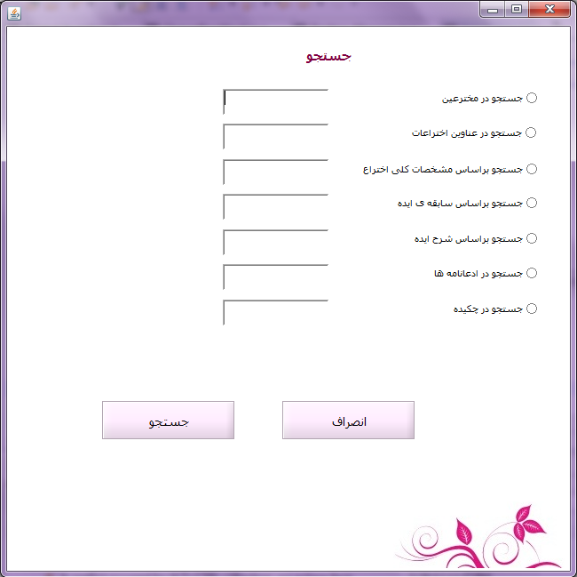

## میز کار کارشناس

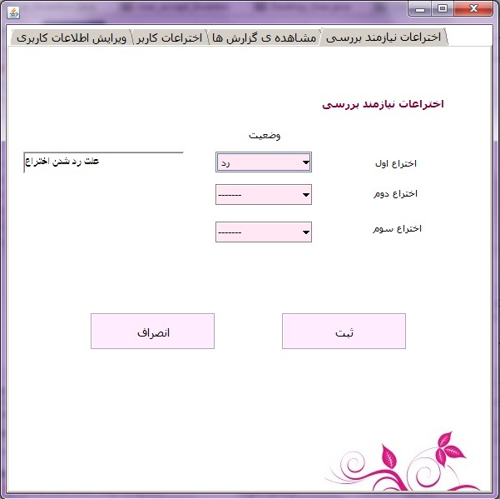میزکار کارشناس مانند میز کار کاربر است ، در صورتی که کاربری به عنوان کارشناس انتخاب شود تب چهارم این میز کاربرای وی نمایان خواهد شد. در این تب امکاناتی که در زیر نشان داده شده است وجود دارد

در صورتی که کارشناس هر کدام از اختراعاتی که برای بررسی به وی سپرده شده را در وضعیت رد قرار دهد در جلوی آن جعبه ای برای بیان علت رد شدن اختراع قرار خواهد گرفت .

با زدن دکمه ی ثبت بررسی های انجام شده توسط کارشناس ثبت میشود.

# سند نمودار فعالیت

این سند شامل نمودارهای فعالیت مربوط به موارد كاربرد سیستم مدیریت درخواستهای واحد فناوری اطلاعات سازمان میباشد.در این سند به ازای هر مورد كاربرد معرفی شده در سند مورد كاربرد یك نمودار فعالیت كشیده شده كه نمایانگر ترتیب عملیات ،انجام شده در جریان كاری مورد كاربرد است. در اینجا به توصیف کلاس ها و روابط بین کلاس ها می پردازیم.هرکلاس نامی دارد.صفت یا صفاتی دارد.عمل یا عملیاتی دارد.

روابط بین کلاس وابستگی(Association) و عمومیت دادن(generalization) ؛ چندی بین کلاس ها هم مطرح می شود.

## نمودار فعالیت با خطوط شناور

همان نمودار فعالیت با جزئیات بیشتری است.یعنی معلوم است هر action را چه کسی انجام میدهد.

### تصویری از نمودار فعالیت با خطوط شنا

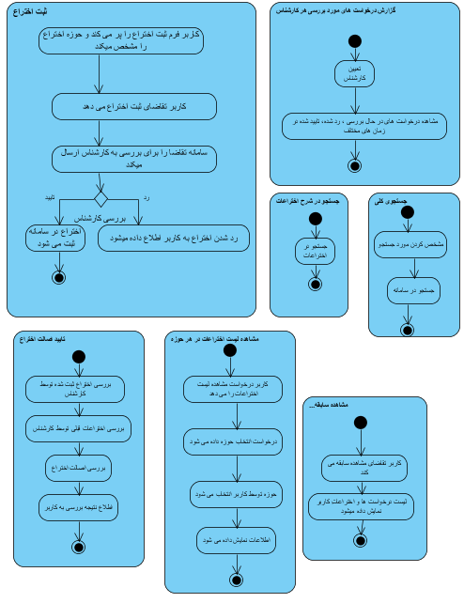

### نمودار فعالیت " ثبت اختراع "

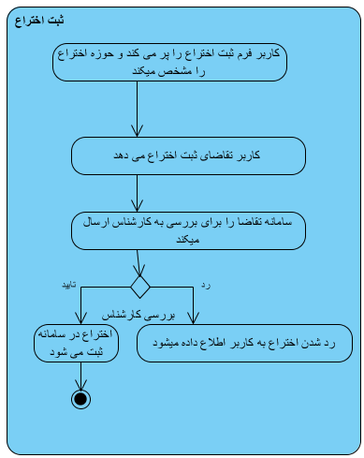

### نمودار فعالیت " تایید اصالت اختراع "

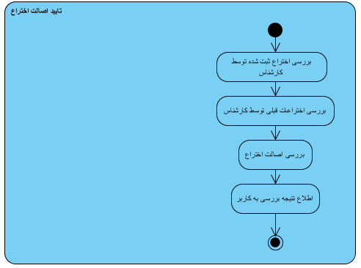

### نمودار فعالیت " مشاهده ی سابقه ی اختراع "

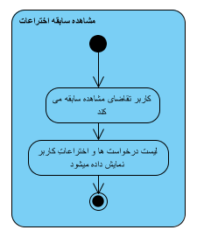

### نمودار فعالیت " جستجوی کلی "

### نمودار فعالیت " جستجو در شرح اختراع "

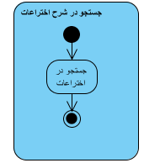

### نمودار فعالیت " گزارش درخواست های مورد بررسی هر کارشناس "

### نمودار فعالیت " مشاهده ی لیست اختراعات در هر حوزه "

# تصویری از نمودار کلاس – کارت های CRC

## نمودار کلاس " مخترع"

## نمودار کلاس " فایل های اختراع"

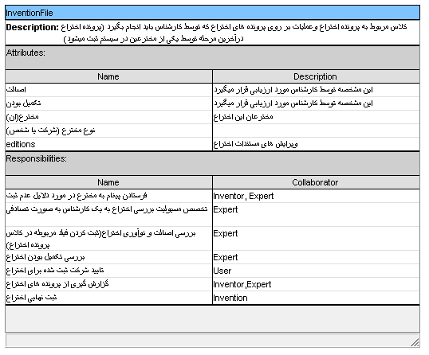

## نمودار کلاس " بررسی پرونده ی اختراع توسط کارشناس "

## نمودار کلاس " حوزه ی کارشناسی "

## نمودار کلاس " اطلاعات عمومی کاربران"

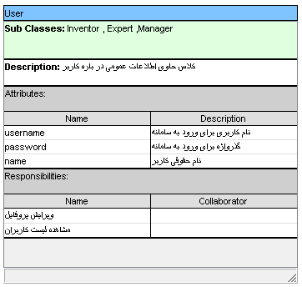

## نمودار کلاس " عملیات روی اختراعات "

## نمودار کلاس " اطلاعات مربوط به یک کارشناس "

## سند نمودار " اطلاعات مربوط به ویرایش یک پرونده ی اختراع "

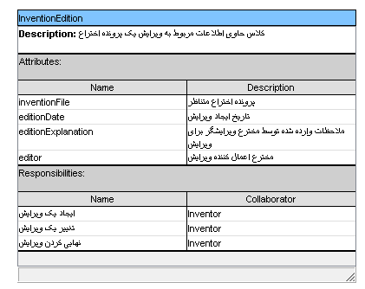

# سند نمودار کلاس

## سند نمودار کلاس فاز تحلیل

این سند شامل نیاز ارتباط بین ماهیت های مختلف داده های موجود در پروژه است یعنی ارتباط بین افراد اشیا و داده ها، به عبارت دیگر ساختار پایدار سیستم را نشان میدهد.

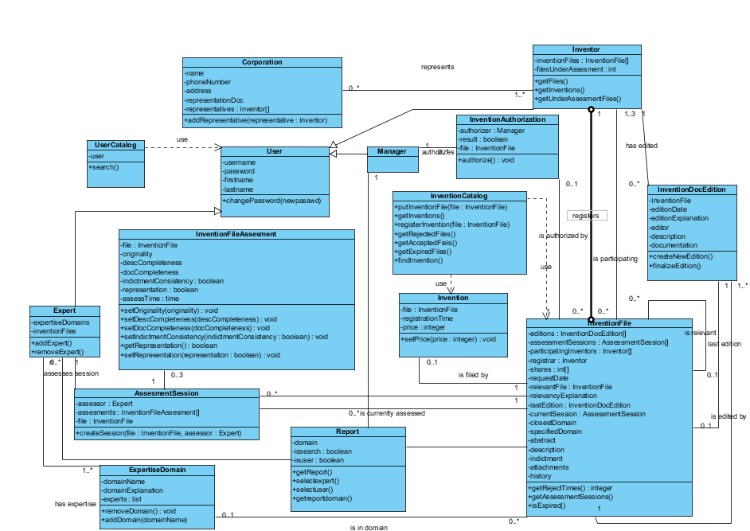

## سند نمودار کلاس های طراحی

### سند نمودار طراحی کلاس های بسته ی اختراع

### سند نمودار طراحی کلاس های بسته ی پایگاه داده

### سند نمودار طراحی کلاس های بسته ی کاربر

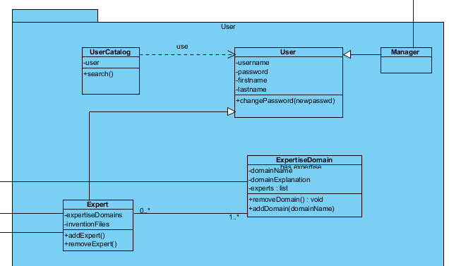

### سند نمودار طراحی کلاس های بسته ی واسط کاربری

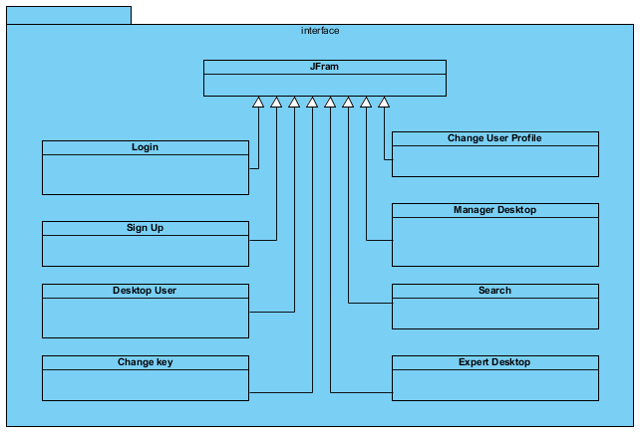

# نمودار توالی تحلیل

نمودار توالی يكي از نمودارهاي رفتاري است كه نشان مي دهد چه پيغامهائي و با چه ترتيب زماني بين اشياء همكار در يك فرآیند رد و بدل مي شود. اشياء شركت كننده در بالاي نمودار قرار داده مي شوند و كنترل از طريق ارسال پيام، از يك شيء به ديگري منتقل مي شود. اشياء موجود در يك نمودار مي توانند ايجاد و يا نابود شوند، در زماني كنترل را به دست گيرند و سپس از طريق ارسال پيام آن را منتقل كنند(به شيء ديگري). هر پيغام مي تواند داراي شرط ارسال باشد تا كنترل بيشتري را فراهم آورد.

سند زیر این سند نمودار توالی را نشان میدهد در این نمودار ها نحوه ی تحقق موارد کاربرد نشان داده شده است.

## نمودار توالی تایید اصالت اختراع

## نمودار توالی ثبت اختراع

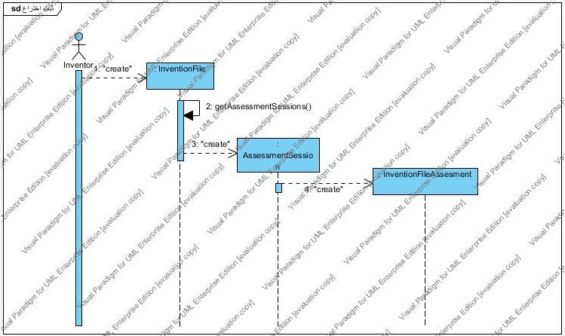

## نمودار توالی جستجوی کلی

## نمودار توالی گزارش درخواست های مورد بررسی هر کارشناس

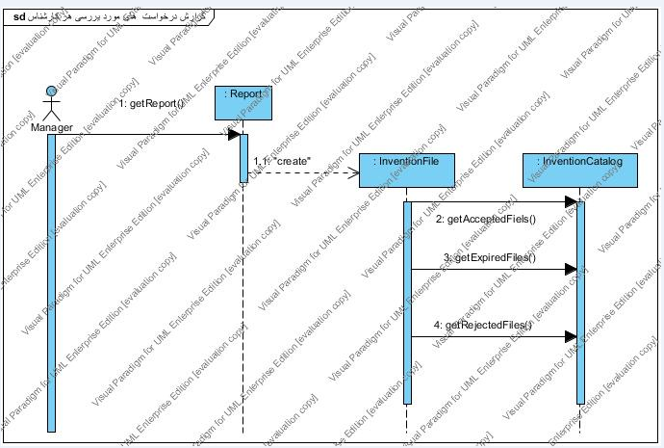

## نمودار توالی مشاهده ی سابقه ی اختراع

## نمودار توالی لیست اختراعات در هر حوزه

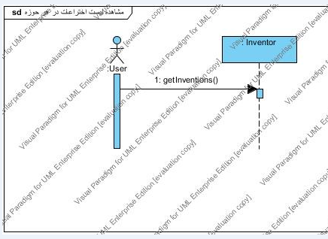

# سند معماری نرم افزار

## مقدمه

سند معماری نرم افزار با استفاده از دید های معماری که جنبه های مختلف سامانه را به ما نشان میدهد؛ یک دید کامل و کلی از معماری سیستم ارائه می کند. هدف سند تشخیص و هدایت تصمیم های مهم معماری برای سیستم است.

## دامنه

سند پیش رو دید معماری جامعی در مورد سامانه ی ثبت و سابقه ی اختراعات در اختیار ما قرار میدهد. و هدف پیدا کردن معماری مناسب برای سامانه است که براساس قسمت های مربوط به معماری نرم افزار در مستندات RUP تهیه شده است.

## نمایش معماری

در این سند معماری به عنوان مجموعه ای از دید ها ( دید منطقی و دید مورد کاربرد) مورد بررسی قرار میگیرد.

## اهداف و محدودیت های معماری

به بررسی تعدادی از نیازمندی های کلیدی و محدودیت های سامانه که بر روی معماری سامانه تاثیر دارد میپردازیم.

* نرم افزار باید بتواند روی یک کامپیوتر شخصی قابل استفاده باشد و تمامی نیاز هایی که سامانه بدان جهت طراحی و تولید شده است را بتواند برآورده کند.
* اطلاعات موجود در پایگاه داده باید قابلیت به اشتراک گذاشته شدن داشته باشد زیرا سامانه باید قابلیت اجرا بر روی چند سیستم را به صورت همزمان داشته باشد. با توجه به این نکته معماری سامانه باید از تعداد رایانه های مورد استفاده مستقل باشد.
* به منظور حفظ امنیت سیستم باید راهکار هایی مد نظر قرار داده شود.

## دید مورد کاربرد

این دید در انتخاب مجموعه موارد کاربرد هر تکرار به کار میرود. این دید موارد کاربردی را شامل میشود که به نوعی در سیستم اهمیت زیادی دارند چه از نظر داشتن یک وظیفه ی مرکزی و مهم و چه از نظر تعداد تکرار و امنیت و ...

موارد کاربرد مهم در سامانه ی ثبت و سابقه ی اختراع عبارت اند از :

* ورود به سامانه : این امکان را برای کاربران فراهم میکند که با توجه سطح دسترسی ها متفاوتی که در سامانه برای آنها تعریف شده است از امکاناتی که به آنها دسترسی دارند استفاده کنند .
* ثبت اختراع( گروهی و فردی) : کاربر اطلاعات شخصی ( یا شرکت) و همچنین اطلاعات اختراعی که قصد ثبت آن را دارد در سامانه وارد میکند و پس از ارسال منتظر بررسی شدن و ثبت شدن آن میشود.
* بررسی اختراع توسط کارشناس : کارشناس اختراعات فرستاده شده توسط کاربر را بررسی کرده و درصورت درست بودن مدارک و همچنین بررسی های کارشناسانه ی اختراع نتیجه را به کاربر اعلام میکند.
* مشاهده ی اختراعات ثبت شده در هر حوزه : کاربر یا شرکت ها برای بررسی و اطلاع از وجود اختراعی میتوانند به لیست اختراعات ثبت شده در حوزه ی مورد نظر خود مراجعه کنند.
* تخصیص نقش کاربران توسط مدیر: مدیر با توجه به دسترسی هایی که برای وی مشخص شده میتواند هر کدام نقش های مدیر، کارشناس، یا کاربر را به کاربران بدهد.و با توجه به نوع نقشی که مدیر برای فرد تایین میکند( در هنگام ثبت نام یا بعد از آن) کاربر توانایی استفاده از یک سری امکانات سیستم را خواهد داشت.
* تایید اختراع : اختراع توسط کارشناس مربوطه در آن حوزه بررسی و صحت و صلاحیت ثبت شدن آن اختراع مورد مطالعه قرار گرفته و در صورت درست بودن تمامی موارد اختراع در سامانه ثبت میشود.

## دید منطقی

این بخش شامل دید منطقی مهندسی نرم افزار است که کلاس های اصلی سازماندهی زیر سیستم ها، ساختار کلاس ها در بسته ها را شامل میشود.

معماری مورد نظر ما دارای 5 بسته بوده که در نمودار زیر مشخص شده است.

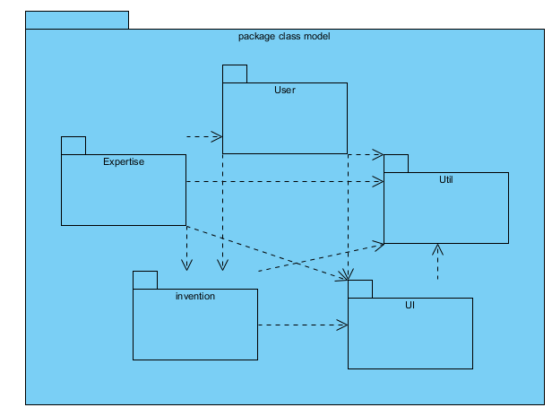

## سند مشخصات پیاده سازی

* زبان برنامه نویسی : جاوا
* محیط برنامه نویسی : eclipse
* سیستم مدیریت پایگاه داده : MySQL, wampserver
* واژه پرداز : Microsift office word
* ابزار مدل سازی : Visual Paradigm for UML 10.0
* ابزار مدیریت بین افراد تیم : Gmail، Subeclipse
* ابزار مدیریت پروژه : <http://www.smartsheet.com/>

# سند برنامه ریزی تکرار های فاز Elaboration

## مقدمه

این قسمت شامل تکرار های مرحله ی اول و دوم فاز Elaboration پروژه ی سامانه ی ثبت و سابقه ی اختراعات است. برای هر مرحله زمانبندی ، محصولات قابل تحویل، منابع و موارد کاربردی که روی آنها متمرکز میشویم اورده شده است. با مراجعه به این سند افراد گروه قادر خواهند بود به طریق مناسبی برای اتمام وظایف محوله به خود در مدت زمان تعیین شده اقدام کنند.

## هدف

هدف در مرحله ی اول تکرار نمونه سازی و فراهم اوردن نمونه ی قابل اجرا ، مشخص کردن طراحی معماری سیستم و تحلیل موارد کاربردی اصلی است . در این مرحله همچنین میزان امکان پذیری و قابلیت طراحی مشخص میشود. همچنین در این مرحله از میزان ریسک عدم تطابق با خواسته های کاربر نیز کاسته میشود.

در مرحله ی دوم ارزیابی و تست موارد پیاده سازی شده انجام میشود و در صورت وجود کاستی هایی در سامانه این مشکلات برطرف میشود.در پایان این مرحله نمونه ی اجرایی تکرار قبلی با توجه به ملاحظات پایگاه داده تکمیل شده و تحویل داده میشود در پایان معماری پایه ای سامانه شکل گرفته است. سامانه ی اولیه ی تحویل داده شده در فازهای بعدی کامل میشود.

## برنامه

همانطور که گفته شد در مرحله ی اول موارد کاربرد تحلیل و طراحی و پیاده سازی میشوند. که در زیر موارد کاربرد کلیدی مد نظر خود را آورده ایم .در نتیجه نیازمندی های سیستم در پایان این مرحله مشخص شده است و میتوان بررسی لازم برای تطابق این نیازمندی ها با نیازمندی های کاربر را انجام داد.

در تکرار دوم موارد کاربرد باید بازنگری و اصلاح شوند و نمونه ی قابل اجرا برای فاز بعدی که Construction است اماده میشود.

موارد کاربرد تعیین شده برای بررسی در تکرار ها عبارت اند از:

* ورود به سامانه
* ثبت اختراع (گروهی و فردی)
* بررسی اختراع توسط کارشناس
* مشاهده ی اختراعات ثبت شده در هر حوزه
* تخصیص نقش کاربران توسط مدیر
* تایید اختراع

موارد کاربردی که انتخاب کردیم اصلی ترین موارد کاربرد هستند که پرکاربردترین موارد و همچنین مواردی هستند که ریسک بالایی دارند. در نتیجه با نمونه سازی آنها ریسک های اصلی تولید و همچنین معماری طراحی شده مشخص میشود و میتوان آنها را برطرف نمود در عین حال مزیت دیگری که دارد کاربر با نحوه ی کلی کار سیستم آشنا میشود. ورود به سیستم و تخصیص نقش کاربران توسط مدیر ، و تایید یک اختراع از ریسک بالایی برخوردار هستند و بررسی اختراع توسط کارشناس ، ثبت اختراع و مشاهده ی اختراعات هر حوزه بسیار پر کاربرد هستند.

## زمانبندی تکرار ها

اعضای گروه در تمامی مراحل با هم همراهی و همکاری خواهند کرد لذا از ذکر اسامی افراد گروه در تمام مراحل خودداری شده است.

|  |  |  |  |  |  |  |
| --- | --- | --- | --- | --- | --- | --- |
| تکرار ها | نام فعالیت | | | | زمان | |
| **شروع** | **پایان** |
| تکرار اول | شروع تکرار اول | | | | 12/5/91 |  |
| بازبینی مدل تحلیل | | | | 12/5/91 | 12/5/91 |
| **سطوح** | | | بررسی مدل های تحلیل | ساعت 8 | ساعت 14 |
| اضافه کردن مدل های نادیده گرفته شده در صورت وجود | ساعت 14 | ساعت 20 |
| تشخیص کلاس های طراحی | | | | 12/5/91 | 13/5/91 |
| **سطوح** | | تایید اختراع | | 12/5 ساعت 8 | 12/5 ساعت 12 |
| ثبت اختراع | | 12/5 ساعت 8 | 12/5 ساعت 12 |
| ورود به سامانه | | 12/5 ساعت 8 | 12/5 ساعت 12 |
| بررسی اختراع | | 12/5 ساعت 15 | 12/5 ساعت 20 |
| مشاهده ی اختراعات ثبت شده | | 12/5 ساعت 15 | 12/5 ساعت 20 |
| تخصیص نقش کاربران توسط مدیر | | 12/5 ساعت 15 | 12/5 ساعت 20 |
| تشخیص کلاس های کارشناس | | 12/5 ساعت 20 | 12/5 ساعت 24 |
| تشخیص کلاس های کاربر | | 13/5 ساعت 8 | 13/5 ساعت 12 |
| تشخیص کلاس های مدیر | | 13/5 ساعت 15 | 13/5 ساعت 20 |
| پیاده سازی نمونه ی قابل اجرا | | | | 13/5/91 | 16/5/91 |
| **سطوح** | | تایید اختراع | | 13/5 ساعت 22 | 14/5 ساعت 12 |
| ثبت اختراع | | 13/5 ساعت 22 | 14/5 ساعت 12 |
| ورود به سامانه | | 13/5 ساعت 22 | 14/5 ساعت 12 |
| بررسی اختراع | | 14/5 ساعت 15 | 14/5 ساعت 20 |
| مشاهده ی اختراعات ثبت شده | | 14/5 ساعت 15 | 14/5 ساعت 20 |
| تخصیص نقش کاربران توسط مدیر | | 14/5 ساعت 15 | 14/5 ساعت 20 |
| پیاده سازی کلاس های مدیر | | 15/5 نیمه ی اول |  |
| پیاده سازی کلاس های کاربر | | 15/5 |  |
| پیاده سازی کلاس های کارشناس | | 15/5 نیمه ی دوم |  |
| پیاده سازی و بررسی اطلاعات پایگاه داده | | 16/5 نیمه ی اول |  |
| پیاده سازی واسط کاربر | | 16/5 نیمه ی اول |  |
| اتصال بخش های پیاده سازی شده | | 16/5 نیمه ی اول |  |
| ارائه ی نمونه ی اولیه ی قابل اجرا و کلاس های طراحی | | | | 16/5/91 |  |
| تکرار دوم | شروع تکرار دوم | | | | 17/5/91 | 21/5/91 |
| بازبینی و تکمیل کلاس های طراحی | | | | 17/5/91 | 17/5/91 |
| **سطوح** | تایید اختراع | | | 17/5 ساعت 8 | 17/5 ساعت 12 |
| ثبت اختراع | | | 17/5 ساعت 8 | 17/5 ساعت 12 |
| ورود به سامانه | | | 17/5 ساعت 8 | 17/5 ساعت 12 |
| بررسی اختراع | | | 17/5 ساعت 15 | 17/5 ساعت 24 |
| مشاهده ی اختراعات ثبت شده | | | 17/5 ساعت 15 | 17/5 ساعت 24 |
| تخصیص نقش کاربران توسط مدیر | | | 17/5 ساعت 15 | 17/5 ساعت 24 |
| بازبینی کلاس های کاربر | | | 18/5 نیمه ی اول |  |
| بازبینی کلاس های مدیر | | | 18/5 نیمه ی دوم |  |
| بازبینی کلاس های کارشناس | | | 18/5 نیمه ی دوم |  |
| پیاده سازی نمونه ی ثانویه ی قابل اجرا | | | | 19/5/91 | 20/5/91 |
|  | | تایید اختراع | | 19/5 نیمه ی اول |  |
| **سطوح** | | ثبت اختراع | | 19/5 نیمه ی اول |  |
| ورود به سامانه | | 19/5 نیمه ی اول |  |
| بررسی اختراع | | 19/5 نیمه ی اول |  |
| مشاهده ی اختراعات ثبت شده | | 19/5 نیمه ی دوم |  |
| تخصیص نقش کاربران توسط مدیر | | 19/5 نیمه ی دوم |  |
| تکمیل کلاس مربوط به کارشناس | | 19/5 نیمه ی دوم |  |
| تکمیل کلاس مربوط به مدیر | | 19/5 نیمه ی دوم |  |
| تکمیل کلاس مربوط به کاربر | | 20/5 نیمه ی اول |  |
| تکمیل کلاس های پایگاه داده | | 20/5 نیمه ی اول |  |
| تکمیل واسط کاربری | | 20/5 نیمه ی اول |  |
| تست نمونه ی ثانویه ی قابل اجرا | | | | 20/5/91 | 21/5/91 |
| **سطوح** | | تایید اختراع | | 20/5 نیمه ی دوم |  |
| ثبت اختراع | | 20/5 نیمه ی دوم |  |
| ورود به سامانه | | 20/5 نیمه ی دوم |  |
| بررسی اختراع | | 20/5 نیمه ی دوم |  |
| مشاهده ی اختراعات ثبت شده | | 20/5 نیمه ی دوم |  |
| تخصیص نقش کاربران توسط مدیر | | 20/5 نیمه ی دوم |  |
| تست میز کار کاربر | | 21/5 نیمه ی اول |  |
| تست میز کار مدیر | | 21/5 نیمه ی اول |  |
| تست میز کار کارشناس | | 21/5 نیمه ی اول |  |
| تست پایگاه داده | | 21/5 نیمه ی دوم |  |
| تست کلی سیستم | | 21/5 نیمه ی دوم |  |
| ارائه ی نمونه ی ثانویه ی قابل اجرا و کلاس های طراحی | | | | 21/5/91 | 21/5/91 |

inch-pebbles نموداری است که وظایف را براساس زمانبندی های کوچکی تقسیم بندی میکند . که این بازه های زمانی کمتر از 1 روز یا چند ساعت است و بزرگترین بازه ی زمانی تقسیم بندی در این نمودار زمان بندی 2 روز است . این نمودار برای تقسیم بندی پروژه در چند هفته یا چند روز به کار میرود. این نمودار برای جلوگیری اعضای تیم و سریع تر پیش رفتن و نزدیک شدن به اهداف پروژه کاربرد فراوانی دارد.

## محصولات قابل تحویل تکرار ها

این قسمت برای هماهنگی اعضای گروه است.

|  |  |  |
| --- | --- | --- |
| شماره ی تکرار | فرایند | محصول قابل تحویل |
| تکرار اول | مدل سازی سازمان | واژه نامه ( بهنگام شده) |
| تشخیص نیاز ها | مشخصات موارد کاربرد( بهنگام شده)  سند تکمیلی ( بهنگام شده) |
| طراحی | نمودار کلاس های طراحی  مدل معماری |
| پیاده سازی | نمونه ی قابل اجرا |
| مدیریت | ارزیابی تکرار اول |
| تکرار دوم | مدل سازی سازمان |  |
| تشخیص نیاز ها |  |
|  | طراحی | نمودار کلاس طراحی( بهنگام شده)  نمودار مولفه ها  فهرست الگوهای استفاده شده |
|  | پیاده سازی | نمونه ی قابل اجرا  موارد ازمون و مشخص شدن نتایج |
|  | مدیریت | ارزیابی تکرار دوم  برنامه ی تکرار های فاز construction |

## نمودار gantt

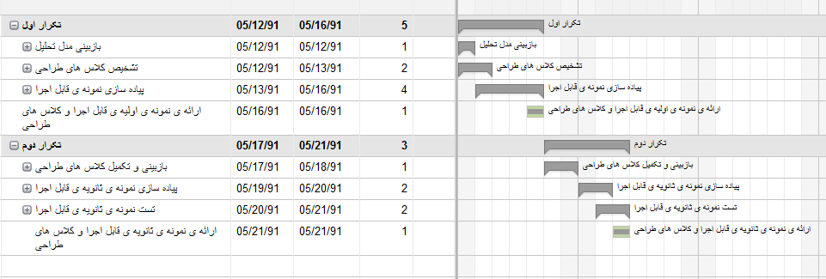

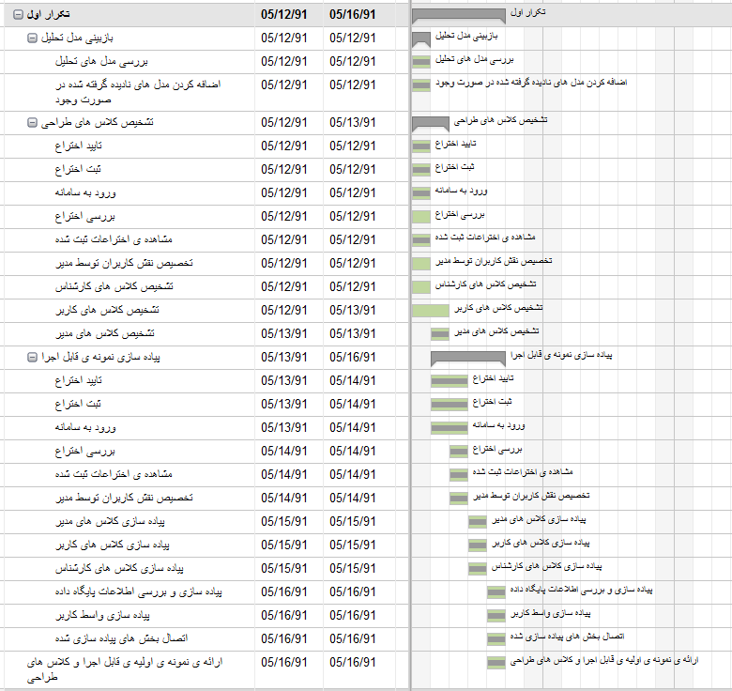

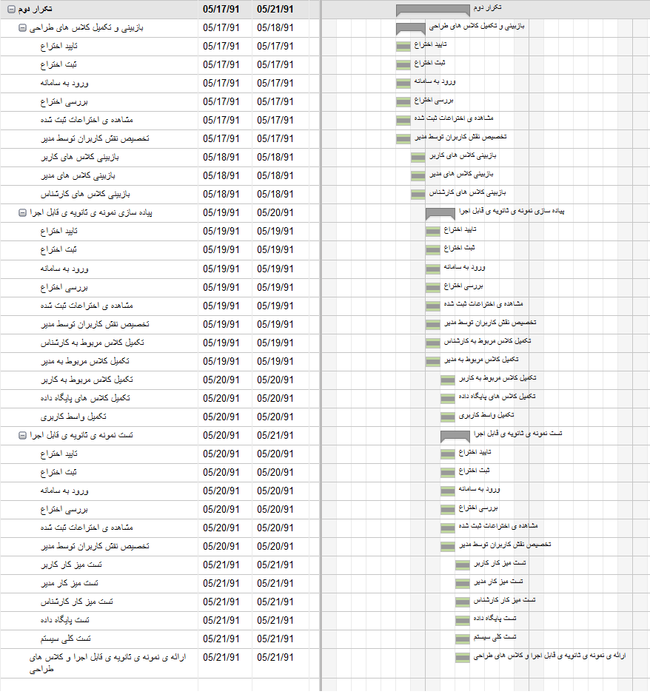

## منابع

### منابع انسانی

گروه انجام پروژه ی سامانه ی ثبت و سابقه ی اختراعات شامل سه عضو ثابت و مشخص میباشد. که هر سه عضو در تمامی مراحل پروژه همکاری لازم را داشته اند.

### منابع مالی

از آنجا که پروژه ی انجام شده مربوط به درس طراحی شی گرا بوده و دارای هدف اموزشی میباشد ، بودجه ای برای آن در نظر گرفته نشده است.

## وسایل و ابزار مورد نیاز

سه دستگاه کامپیوتر که امکانات لازم برای پیاده سازی پروژه را داشته باشند. که حداقل امکانات لازم شامل eclipse ، پایگاه داده ، ابزار برای کشیدن نمودار ها ( virual paradigm) میباشد. و همچنین امکان دسترسی به اینترنت برای دسترسی به تمامی اعضای گروه .

## موارد کاربرد

در تکرار فاز elaboration بر موارد کاربرد زیر تمرکز میکنیم ، هر کدام از موارد کاربرد مشخص شده در بازه ی زمانی که در جلوی آنها قرار گرفته است مورد بررسی قرار میگیرند

* ورود به سامانه
* ثبت اختراع (گروهی و فردی)
* بررسی اختراع توسط کارشناس
* مشاهده ی اختراعات ثبت شده در هر حوزه
* تخصیص نقش کاربران توسط مدیر
* تایید اختراع

## معیار های ارزیابی

### معیار ارزیابی تکرار اول

هدف از تکرار اول تحلیل و شناخت بیشتر موارد کاربرد ، طراحی یک معماری پایه و پیاده سازی یک نمونه ی قابل اجراست . در انتهای این مرحله هر یک از موارد ذکر شده توسط اعضای گروه مورد ارزیابی قرار میگیرد. همچنین واسط کاربری که در این مرحله تا حد خوبی تکمیل شده است باید مورد تایید کارفرما و اعضای گروه قرار بگیرد.

### معیار ارزیابی تکرار دوم

هدف از این مرحله ارزیابی و تست موارد پیاده سازی شده است در این مرحله نمونه ی اجرایی تایید شده توسط کاربر تکمیل میشود. در پایان این مرحله باید خطر های وابسته به تکرار در پایگاه داده و ریسک های موجود مورد بررسی قرار گرفته شده و مرتفع شده باشند و در انتها درستی انجام این مراحل(تکرار دوم) نیز باید توسط اعضای گروه تایید شود.

# سند نمودار مولفه

نشان دهنده ارتباط بین مولفه‌های سیستم است، مولفه یك واحد قابل تعویض از سیستم است كه جزئیاتش پنهان شده و رفتارش از طریق تعدادی واسط نشان داده می شود، در متد شیء گرا مجموعه ای از كلاس‌ها كه بصورت فیزیكی بسته بندی می شوند را توصیف می كند. هر مولفه دارای تعدادی واسط ارائه خدمت(كه واسط مولفه‌های دیگر از آن استفاده می كنند) و تعدادی واسط جهت دریافت خدمتهای مورد نیاز(كه باید از واسط دیگر مولفه‌ها تامین شود) خود است، این واسط‌ها تنها روش ارتباط اجزاء سیستم هستند.

مفهومی به نام بخش به مولفه اضافه می شود كه نشان دهنده درگاه‌های ورود و خروج اطلاعات(پیام) به آن است. به هر بخش یك واسط(خدمت دهنده یا خدمت گیرنده) متصل می شود تا تاكید شود كه ارتباط یك مولفه با دیگری تنها و تنها از طریق بخش و واسط متصل به آن بوده و كلیه اطلاعات و متدها، از محیط خارج مخفی شده است. مهمترین ویژگی مولفه، قابل جابجایی بودن آن است كه از اصول مهندسی نرم افزار می باشد.

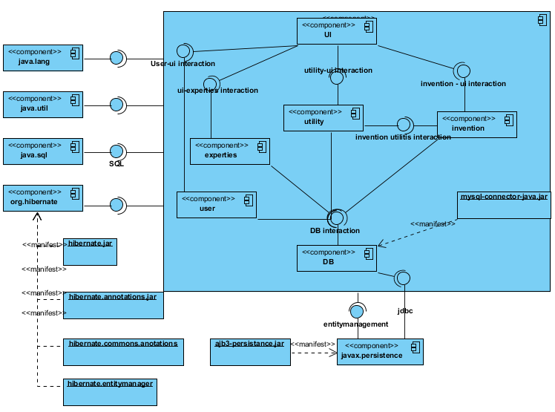

# سند برنامه ریزی فاز construction

# سند شمای پایگاه داده

# جزئیات جدول های پایگاه داده

# مستند نصب سامانه

# مستند راهنمای کاربری

# واژه نامه

در بخش واژه نامه سعی شده است تمامی واژه های به کار رفته در مستند پروژه در قالب استاندارد آورده شود و همچنین واژه هایی که کمی نامانوس بوده تشریح شده اند.

## الف

|  |  |
| --- | --- |
| واژه | ادعا نامه |
| توضیح | ملاکی برای داوری قضایی پیرامون حق مالکیت معنوی و تجاری اختراع است. |
| Synonyms | ندارد |
| Homonyms | ندارد |

|  |  |
| --- | --- |
| واژه | استعلام |
| توضیح | لیست پرسنلی ای که شرکت ها و سازمانها به مدیر و مدیر به سامانه میدهد و در یک لیست خروجی مخترع بودن یا نبودن افراد مشخص میشود. |
| Synonyms | ندارد |
| Homonyms | ندارد |

|  |  |
| --- | --- |
| واژه | اصالت اختراع |
| توضیح | قبلا در سامانه این اختراع ثبت نشده باشد. |
| Synonyms | ندارد. |
| Homonyms | نوآوری |

# 

## ت

|  |  |
| --- | --- |
| واژه | تایید اختراع |
| توضیح | شامل 4 عملیات است که توسط کارشناس انجام میشود:  1.تایید اصالت و نو آوری اختراع  2.تایید تکمیل بودن مشخصات کلی اختراع  3.تایید تکمیل بودن مستندات و کافی بودن شرح های اختراع  4.تایید کلی مفاد ادعا نامه از نظر انطباق کلی با مستندات |
| Synonyms | ندارد |
| Homonyms | ندارد |

## ث

|  |  |
| --- | --- |
| واژه | ثبت شرکت |
| توضیح | ثبت کردن اطلاعات یک شرکت در سامانه توسط یک یا چند نماینده از شرکت و ارائه سندی مبنی بر معرفی نماینده در قالب یک فایل به سامانه |
| Synonyms | ندارد |
| Homonyms | ندارد |

## ح

|  |  |
| --- | --- |
| واژه | حوزه اختراع |
| توضیح | رشته های مختلفی که مخترعان به اختراعات خود نسبت می دهند. |
| Synonyms | حوزه، حوزه کارشناسی |
| Homonyms | ندارد |

## د

|  |  |
| --- | --- |
| واژه | درخواست ثبت اختراع |
| توضیح | پر کردن فرمی شامل مشخصات و چکیده اختراع،شرح و سابقه ایده اختراع،ادعانامه،شرح کامل اختراع وفایل های پیوست |
| Synonyms | ندارد |
| Homonyms | ندارد |

## ک

|  |  |
| --- | --- |
| واژه | کارشناس اختراع |
|  | کاربری که توسط مدیر در حوزه های مختلف برای بررسی و تایید اختراعات تایین شده است. |
| Synonyms | کارشناس |
| Homonyms | ندارد |